

**Praca inżynierska**

**Natalia Milaniak**

kierunek studiów: **fizyka medyczna**

**Wyznaczanie stałych elastycznych kości gąbczastej na podstawie pomiarów tomograficznych**

Opiekun: **dr inż. Sebastian Wroński**

**Kraków, styczeń 2015**

Oświadczam, świadomy(-a) odpowiedzialności karnej za poświadczenie nieprawdy, że niniejszą pracę dyplomową wykonałem(-am) osobiście i samodzielnie i nie korzystałem(-am) ze źródeł innych niż wymienione w pracy.

.................................................................

(czytelny podpis)

**Recenzja Opiekuna**

**Recenzja Recenzenta**

|  |  |  |
| --- | --- | --- |
|  |  | *„Naj­piękniej­szą rzeczą, ja­kiej możemy doświad­czyć jest ocza­rowa­nie ta­jem­nicą. Jest to uczu­cie, które stoi u ko­leb­ki praw­dzi­wej sztu­ki i praw­dzi­wej nauki. Ten, kto go nie zna i nie pot­ra­fi się dzi­wić, nie pot­ra­fi doz­na­wać zachwy­tu, jest mar­twy, niczym zdmuchnięta świeczka.”*  Albert Einstein  *Składam serdecznie podziękowania mojemu promotorowi dr inż. Sebastianowi Wrońskiemu, bez którego praca ta nie mogłaby powstać. Dziękuję za pomoc, cierpliwość i poświęcony czas*  *Dziękuję również panu Jakubowi Kamińskiemu za pomoc przy pomiarach.* |

Spis treści

Wstęp 7

1. Budowa i funkcje kości 11

1.1. Istota zbita 15

1.2. Istota gąbczasta 16

1.3. Tworzenie tkanki kostnej (kostnienie) 16

1.4. Przebudowa tkanki kostnej 20

1.5. Gojenie złamań 21

2. Podstawowe pojęcia z wytrzymałości materiałów 22

2.1. Naprężenia i odkształcenia 22

2.2. Definicje naprężeń 22

2.3. Własności fizyczne kości 35

2.4. Pomiar własności mechanicznych 39

2.5. Viscoelastycznosc – lepkosprężystość 40

3. Tomografia komputerowa 44

3.1. Opis metody 44

3.2. Rekonstrukcja obrazów 44

3.3. Projekcja wsteczna 46

4. Procedura przygotowania kości do pomiarów. 48

5. Statyczna próba ściskania 52

6. ImageJ 55

6. Analiza danych eksperymentalnych 57

7.1. OBROBKA W IMAGEJ 57

7.4. PROCEDURA WYZNACZENIA MODULU YOUNGA: 62

7.5. PROCEDURA WYZNACZANIA ODCHYLENIA STANDARDOWEGO: 63

7.6. PROCEDURA WYZNACZANIA POROWATOŚCI: 63

7. Analiza zmian wartości modułu Younga w funkcji gęstości 69

8. Podsumowanie 78

9. Bibliografia 80

11. Spis ilustracji 82

# Wstęp

W ostatnich latach nastąpił gwałtowny wzrost zainteresowania metod diagnostyki układu kostnego różnymi sposobami, czy to radiacyjnymi czy ultradźwiękowymi. Spowodowane to było faktem lawinowego zwiększenia ilości zachorowań na osteoporozę i inne choroby kości. Skutkowało to potrzebą szerszej analizy struktury kostnej, a także jej roli w całym układzie szkieletowym.

Struktura kości jest bardzo złożona i niezmiernie ciekawa. Biologicznie rzecz biorąc jest ona doskonale zbudowana, by być dostosowaną do nacisku, rozciągania czy skręcania, a jednak jest też wyjątkowo elastyczna. Wszystko zawdzięcza swojej strukturze wewnętrznej, która charakteryzuje się różnymi parametrami materiałowymi w zależności od kierunku badania, rodzaju kości czy wieku.

Kość idealnie dostosowuje się do warunków w jakich jest umieszczona. Podczas gdy osoby, które narażone są na duży wysiłek fizyczny, mają kości mocne, rozbudowane, tak u osób obłożnie chore, zmuszonych do leżenia w łóżku obserwuje się wzrost łamliwości i kruchości kości.

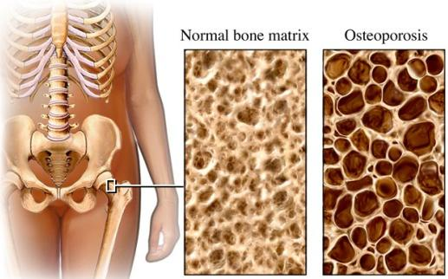

***Rysunek 1.*** *Porównanie struktury kości zdrowej i przechodzącej proces osteoporozy (Źródło [22]).*

Wiele zmian może zachodzić w strukturze kości nie tylko ze względów naturalnych, jak starzenie, ale także w przypadkach patologicznych, jak na przykład w przebiegu osteoporozy. Jest to schorzenie, które charakteryzuje się ubytkiem masy kostnej we wnętrzu kości, natomiast z zewnątrz nie są obserwowane zmiany w objętości. Kość taka jest dużo bardziej łamliwa i mniej odporna na obciążenie. Dotyka ona znaczną część społeczeństwa. Statystyki mówią, że cierpi na nią 10% mężczyzn i 25% kobiet po 60 roku życia.

Kolejnym problemem jaki może mieć miejsce w takim skomplikowanej i wysoko wyspecjalizowanej strukturze kostnej jest nowotwór. W tkance kostnej wyróżnia się nowotwory łagodne, obejmujące jedynie zewnętrzną warstwę kości, tworząc guzki, a także nowotwory złośliwe zajmujące całą wewnętrzną strukturę beleczkową. Kostniak – nowotwór łagodny, może przebiegać bez objawów klinicznych, pacjent może żyć i funkcjonować normalnie, a wykrycie nowotworu może nastąpić zupełnie przypadkowo w czasie standardowego badania rtg. Kostniakomięsak – nowotwór złośliwy, natomiast przedstawia objawy kliniczne: ból, obrzęki. Niszczy funkcjonalność kości i w konsekwencji prowadzi do patologicznego złamania kości, przy małych obciążeniach, które w przypadku zdrowej kości nie wykazałyby takiego następstwa.

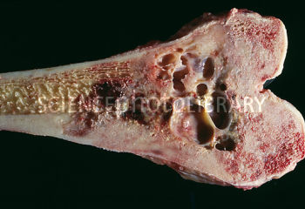

*Rysunek 2. Kostniakomięsak (Źródło [23])*

Z pomocą w takich przypadkach przychodzi nowoczesna medycyna uzbrojona w wiedzę zdobytą przez naukowców badających stałe elastyczne i parametry mechaniczne kości. W przypadku zaawansowanego zajęcia tkanki kostnej tkanką nowotworową jedyną metodą zapobieżenia dalszemu wyniszczaniu tkanki jest usunięcie zajętej tkanki z pewnym marginesem zdrowej tkanki i wprowadzenie w to miejsce implantu.

Wykonanie implantu z materiału trwałego i jak najlepiej odtwarzającego zachowanie żywej tkanki kostnej jest podstawą do zapewnienia komfortu fizycznego i psychicznego pacjentów po wykonaniu takiej operacji. By poznać wszelkie właściwości tkanki kostnej podejmuje się wykonania badań i pomiarów wyjaśniających zasadę działania tego niezwykłego mechanizmu – odkształcenia kości pod wpływem naprężeń.

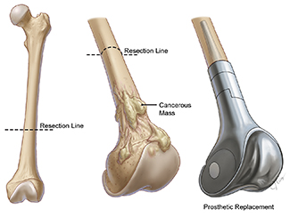

*Rysunek 3. Ustalenie miejsca wycięcia tkanki nowotworowej i założenia implantu protetycznego (Źródło [24]).*

Celem niniejszej pracy inżynierskiej jest wyznaczanie stałych elastycznych kości gąbczastej na podstawie pomiarów tomograficznych. Temat wyznaczenia stałych elastycznych dla kości nie jest tematem nowym, natomiast sposób ich wyznaczenia jest innowacyjny. Do tej pory stosowano metody ultrasonograficzne. Dzięki wykorzystaniu urządzenia do pomiarów tomograficznych Nanotomografu–GE Nanotom S otwierają się nowe możliwości na analizę całej struktury kości, w coraz to mniejszej skali, a co za tym idzie z coraz większa dokładnością. Wyznaczanie stałych elastycznych wydaje się być sprawa trywialna w przypadku metali, natomiast jeśli praca obejmuje analizę kości, okazuje się, ze jest ona już bardziej złożona.

W celu wyznaczenia stałych elastycznych kości wykonane zostaną testy wytrzymałościowe wyciętych fragmentów kości zwierzęcych. Badana kość zostanie poddana pomiarom tomograficznym mającym na celu określenie jej struktury wewnętrznej. Dane tomograficzne posłużą do wyznaczenie porowatości, oraz w przyszłości innych parametrów strukturalnych takich jak : połączeniowość, współczynniki anizotropii itp. Kość będzie ściskana w 3 prostopadłych kierunkach przy pomocy miniaturowej maszyny wytrzymałościowej podczas pomiaru tomograficznego. Otrzymane anizotropowe moduły Younga zostaną skorelowane z parametrami strukturalnymi oraz porównane z danymi literaturowymi.

W pierwszym rozdziale przybliżona zostanie budowa kości wraz z opisem gojenia złamań i przebudowy tkanki. W drugim rozdziale przedstawiona będzie tematyka parametrów materiałowych branych pod uwagę podczas analizy kości. W trzecim rozdziale opisana zostanie szczegółowo metoda wykonywania badań. Następnie przedstawiona będzie procedura przygotowania kości do pomiarów, a po niej opisana zostanie statyczna próba ściskania. Szósty rozdział zostanie poświęcony zaznajomieniu czytelnika z programem do obróbki obrazów ImageJ. W siódmym rozdziale przedstawiona zostanie analiza danych eksperymentalnych otrzymanych po wykonaniu wszystkich opisanych wcześniej metod i zastosowaniu odpowiednich programów do obróbki tych danych. Ósmy rozdział to podsumowanie wszystkich danych i przedstawienie ich w sposób, który w przejrzysty i jasny sposób daje obraz w jaki sposób umiejscowienie kości, część kości, wiek czy kierunek nacisku wpływa na zmiany w wartościach parametrów mechanicznych.

# Budowa i funkcje kości

Tkanka kostna jest wyjątkowym rodzajem tkanki łącznej, w której to związki nieorganiczne występują w postaci kryształów. Daje to podstawy do zaliczenia jej do grona: tkanek zmineralizowanych, zwanych tez twardymi. Mimo dominacji istoty międzykomórkowej, tkanka kostna, w przeciwieństwie do chrząstki wykazuje żywy metabolizm. Jest ona głównym składnikiem kości (w rozumieniu anatomicznym).

***Istota międzykomórkowa tkanki kostnej***

Zbudowana jest ze składników organicznych (30-35% masy, objętościowo znacznie więcej) i fazy nieorganicznej (65-70% masy). Cześć organiczna tworzą włókna kolagenowe (90% składu, kolagen[1] typu I) i macierz złożona z proteoglikanow[2] (głownie dekoryn[3] i biglikanow), białek niekolagenowych, m.in. osteonektyny[4] i osteokalcyny[5], fosfoprotein (osteopontyna[6]), sialoprotein[7], niektórych lipidów i białek, których uwolnienie w czasie lizy kości prowadzi do rekrutacji osteoblastów i nasilenia osteogenezy (białka morfogenetyczne kości).

Faza nieorganiczna zbudowana jest głownie z fosforanów wapnia tworzących kryształy izomorficzne z dwuhydroksyapatytami[8]. Ponieważ jony wapniowe, reszty fosforanowe i grupy hydroksylowe mogą być podstawione przez inne jony lub reszty o podobnych cechach fizykochemicznych, tkanka kostna może gromadzić wiele różnych pierwiastków. Kryształy tkanki kostnej są bardziej drobne (40x20x10nm), ich rozmiary leżą w przedziale wielkości cząsteczek białkowych.

Istota międzykomórkowa grupuje się w blaszki – podstawowe jednostki strukturalne tkanki kostnej. Blaszka kostna zbudowana jest z cienkich włókien kolagenowych, wzajemnie przeplatających się, ale nietworzących pęczków i spojonych istota podstawowa. Są one ułożone w sposób przestrzennie zorientowany (osia długa wzdłuż włókien kolagenowych), a z kolagenem wiąże je osteonektyna. Występują dwa rodzaje blaszek ułożonych zazwyczaj naprzemiennie: blaszki o gęstym układzie włókien oraz blaszki o luźnym układzie włókien. Pierwsze są cieńsze, ich grubość wynosi ok. 2um i w świetle spolaryzowanym[9] wykazują dwójłomność[10] (klasycznie opisywane jako blaszki o okrężnym przebiegu włókien). Zróżnicowanie blaszek wynika z fazowego tworzenia istoty międzykomórkowej przez komórki krwiotwórcze.

**Komórki tkanki kostnej**

***Komórki prekursorowe (osteogenne) –*** w okresie rozwoju szkieletu przypominają wyglądem komórki mezenchymalne[11], w dojrzalej kości występują w okostnej, śródkostnej, wyścielają kanały Haversa[12] i pokrywają beleczki kostne w postaci jednej warstwy spłaszczonych komórek (komórki wyścielające); dodatkowym źródłem komórek osteogennych jest szpik kostny. Pod wpływem bodźców indukujących tworzenie tkanki kostnej dzielą się i różnicują w osteoblasty (w przypadku niskiego ciśnienia parcjalnego tlenu mogą różnicować się w chondroblasty).

***Osteoblasty*** – są komórkami produkującymi składniki organiczne blaszek kostnych i uczestniczą w procesie ich mineralizacji. Jadro osteoblastów zawiera wyraźne jąderko, a w zasadochłonnej cytoplazmie występuje silnie rozwinięta siateczka szorstka i aparat Golgiego. Osteoblasty leżą na powierzchni zewnętrznej tworzących się blaszek kostnych i kontaktują się z wypustkami osteocytów obecnych w najbliżej położonych jamkach. Po wytworzeniu włókien i macierzy, którymi się obmurowują, przechodzą w osteocyty, których organelle ulegają stopniowej redukcji.

Czynność osteoblastów (ich rekrutacje i aktywność wydzielnicza) stymulują hormony: parathormon[13], hormon wzrostowy, hormon tarczycy, a także metabolity witaminy D, liczne cytokiny, w tym czynniki wzrostu i różnicowania produkowane przez komórki tkanki szpikowej oraz niektóre prostaglandyny, natomiast hamują kortykosterydy[14]. Osteoblasty wspomagają również resorpcje kości poprzez wydzielanie kolagenazy i stymulacje tworzenia osteoklastów.

***Osteocyty*** – stanowią podstawowy typ komórek występujących w dojrzalej tkance kostnej (ok. 2-3 x 104/mm3 tkanki). Zlokalizowane są w jamkach leżących w obrębie blaszek o luźnym utkaniu włókien, są spłaszczone i kształtem przypominają pestkę śliwki. Posiadają liczne wypustki, którymi kontaktują się z wypustkami komórek sąsiednich za pośrednictwem połączeń typu neksus[15]. Wypustki osteocytów leżą w kanalikach kostnych przebijających blaszki i są otoczone cienkim mankietem niezmineralizowanej istoty międzykomórkowej.

Ogólna powierzchnia jamek i kanalików przekracza 5000m2 i jest miejscem intensywnej wymiany jonów wapniowych miedz tkanka kostna a warstewka uwodnionej istoty podstawowej, otaczającej komórki i ich wypustki; pozwala to na efektywne utrzymywanie homeostazy wapniowej. Siły mechaniczne działające na kość ściskają kryształy hydroksyapatytowe, co prowadzi do generowania słabego prądu elektrycznego. Otwiera on zależne od potencjału kanały Ca2+ w błonie osteocytów, a fala pobudzenia przenosi się na inne osteocyty i osteoblasty poprzez liczne polaczenia typu neksus. Towarzyszy temu wydzielanie przez osteocyty czynników regulujących czynność osteoklastów. Mechanizm ten indukuje przebudowę kości i sprawia, ze układ jej struktur jest zgodny z kierunkiem działania obciążeń mechanicznych.

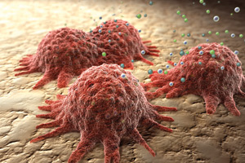

*Rysunek 4. Osteoblast (Źródło: [1]).*

***Osteoklasty*** – są dużymi komórkami, wielkości do 100um, zawierającymi kilka, a nawet kilkadziesiąt jader. Ich wyposażenie cytoplazmatyczne przypomina aktywną formę makrofaga, szczególnie liczne są pęcherzyki hydrolazowe i lizosomy. Osteoklast jest komórka spolaryzowana, w jego części zwróconej do kości można wyróżnić 3 obszary:

1) powierzchniowy, wykazujący liczne, gęsto ułożone pofałdowania błony komórkowej, tworzące tzw. Brzeżek koronkowy, który wybitnie zwiększa powierzchnie aktywnego osteolitycznie obszaru komórki i zawiera anhydrazę węglanową[16];

2) również powierzchniowa strefę gładką pozbawiona pofałdowań, która jest bogata w integryny[17], zapewniające ścisłe polaczenie komórki z istota międzykomórkową. Otacza ona i uszczelnia rejon z brzeżkiem koronkowym, zapewniając w ten sposób utrzymanie odpowiedniego mikrośrodowiska dla osteolizy; w strefie tej brak jest organelli, natomiast występują liczne filamenty aktynowe;

3) leżący pomiędzy brzeżkiem koronkowym a jadrami obszar cytoplazmy bogatej w ziarnistości i wakuole. Cytoplazma po przeciwnej stronie jader zawiera większość siateczki śródplazmatycznej oraz mitochondria.

Aktywne osteoklasty leżą w zagłębieniach kości zwanych zatokami erozyjnymi. Aktywacja komórki przejawia się jej przylgnięciem do tkanki kostnej oraz zwiększeniem przemian tlenowych i beztlenowych, które prowadza do powstają pośrednich metabolitów stanowiących źródło protonów. Głównym zadaniem osteoklastów jest resorpcja kości. Proces ten można umownie podzielić na kilka etapów. W pierwszym osteoklast przylega do kości i poprzez wydzielanie protonów wywołuje lokalne zakwaszenie co prowadzi do rozpuszczenia składników nieorganicznych. Odsłonięte w ten sposób składowe organiczne są w drugim etapie częściowo trawione przez wydzielone na zewnątrz enzymy lizosomowe. W trzecim etapie dochodzi do fagocytozy pofragmentowanych struktur organicznych i ich ostatecznej wewnątrzkomórkowej degradacji.

Osteoklasty powstają przez fuzje wspólnych z monocytami komórek prekursorach szpiku (CFU-GM), nie zawierają jednak typowych dla makrofagów receptorów powierzchniowych związanych z funkcjami immunologicznymi. Aktywność osteoklastów jest regulowana działaniem hormonów i czynników produkowanych lokalnie. Bezpośrednie działanie hamujące maja kalcytonina i estrogeny (osteoklasty posiadają dla nich receptory), pośrednie – produkowana przez osteoblasty osteoprotegryna[18]. Parathormon i metabolity witaminy D3 działają stymulująco również za pośrednictwem osteoblastów, syntezujących pod ich wpływem czynniki powodujące powstanie osteoklastów z prekursorów lub pobudzające ich aktywność. Na czynność osteoklastów wpływają także komórki otoczenia (szpiku) produkujące zarówno stymulatory, jak i czynniki hamujące.

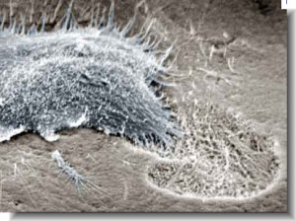

*Rysunek 5. Osteoklast (Źródło: [2])*

## 1.1. Istota zbita

Tworzy trzony kości długich i stanowi zewnętrzna warstwę nasad oraz wszystkich kości płaskich. Większość blaszek kości zbitej układa się koncentrycznie wokół kanałów naczyniowych, tworząc osteony (systemy Haversa). Osteony ułożone są swą osia długą zgodnie z osia długą kości i maja postać walców o długości od kilku mm do 2-3cm (zależnie od długości naczynia biegnącego w kanale). Średnica osteonu wynosi 100-300um i zależy od średnicy kanału (20-100um) oraz ilości otaczających go blaszek (zazwyczaj 6-15). Kolejne blaszki są typu gęstego i luźnego; w tych ostatnich znajdują się jamki, natomiast przez blaszki gęste przechodzą łączące je kanaliki. Powstaje w ten sposób system komunikacyjny umożliwiający przepływ metabolitów od kanałów Haversa, a ściślej od przebiegającego w nim naczynia, od obwodowych części osteonu. W jamkach zlokalizowane są osteocyty, a w kanalikach łączące je wypustki.

Oprócz blaszek systemowych tworzących osteony w kości zbitej występują:

* blaszki międzysystemowe, które wypełniają przestrzenie miedzy osteonami i powstają w wyniku stale zachodzącej przebudowy kości; proces ten polega na niszczeniu jednych struktur (np. Osteonów) i tworzeniu w ich miejsce nowych. Zapewnia to pule łatwo dostępnych jonów wapniowych, które są mobilizowane przez osteocyty, ze słabo zmineralizowanej, nowo utworzonej istoty międzykomórkowej;
* blaszki podstawowe zewnętrzne, leżące w kilku podkładach pod okostna;
* blaszki podstawowe wewnętrzne, otaczające kość od strony jamy szpikowej. Kość zbita pokryta jest okostna. Stanowi ona ciągłą błonę, nie występuje jedynie w obrębie stawów. Okostna zbudowana jest z dwóch warstw: warstwę zewnętrzną tworzy zbita tkanka łączna, od której odchodzą włókna zakotwiczone okostna do kości (włókna Sharpeya), natomiast warstwa wewnętrzna jest luźniejsza, zawiera liczne naczynia i komórki macierzyste (osteogenne), które mogą się różnicować w osteoblasty.

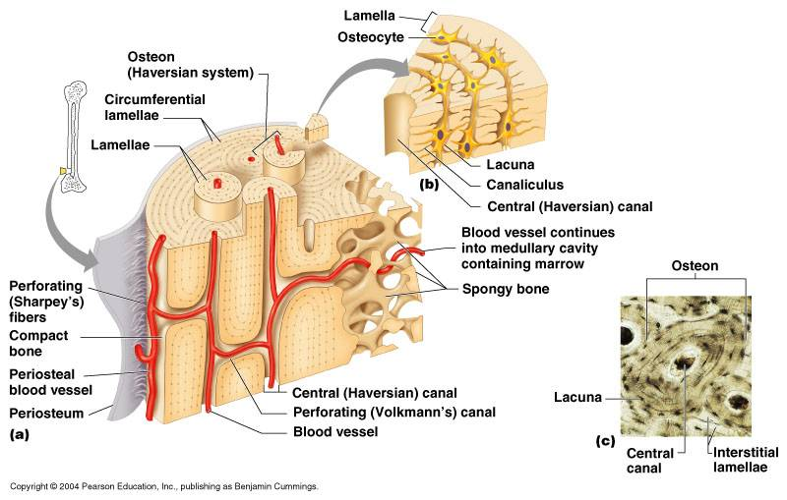

*Rysunek 6. Budowa kości zbitej. A. Fragment trzonu kości długiej: blaszki systemowe tworzące osteon; blaszki międzysystemowe; blaszki podstawowe wewnętrzne i zewnętrzne; kanał Haversa; kanał odżywczy; okostna. B. Wycinek osteonu: kanał Haversa; blaszki kostne; jamka kostna z odchodzącymi od niej kanalikami kostnymi. C. Osteon (Źródło [3]).*

## 1.2. Istota gąbczasta

Występuje w nasadach kości długich oraz tworzy śródkoście w kościach płaskich. Zbudowana jest z beleczek kostnych utworzonych przez równolegle ułożone blaszki kostne, wraz z osteocytami. Grubość beleczek jest niewielka, stad osteocyty są odżywiane poprzez kanaliki bezpośrednio od naczyń szpiku, który wypełnia przestrzenie pomiędzy beleczkami. Beleczki są pokryte komórkami osteogennymi albo osteoblastami tworzącymi ciągłą warstwę. W miejscu jej przerwania dochodzi do natychmiastowej resorpcji kości.

## 1.3. Tworzenie tkanki kostnej (kostnienie)

Wyróżniamy dwa rodzaje kostnienia: kostnienie na podłożu mezenchymatycznym i kostnienie na podłożu chrzestnym. W obu przypadkach tkanka kostna powstaje z mezenchymy, a okresowa obecność chrząstki tworzącej pierwotny szkielet pozwala jedynie na zwiększenie szybkości procesu.

* + 1. Kostninie na podłożu mezenchymatycznym (błoniastym) dotyczy większości kości płaskich i można je umownie podzielić na kilka etapów:

1. W mezenchymie powstają silnie unaczynione obszary, w których skupiają się komórki utrzymujące polaczenia za pomocą wypustek.
2. Komórki rozpoczynają produkcje kwasochłonnej istoty międzykomórkowej ułożonej w pasma (jest to pierwszy sygnał tworzenia kości).
3. Niezróżnicowane komórki układają się na powierzchni pasm, różnicują się w osteoblasty i produkują włókna oraz macierz, ulegające prawie natychmiast mineralizacji. Osteoblasty zostają obmurowane i przekształcają się w osteocyty – w ten sposób powstają pierwsze beleczki.
4. Na obwodzie tworzonej kości proces pogrubiania beleczek prowadzi do powstania zwartej struktury kostnej, mieszczącej jednak naczynia. W ten sposób powstaje zbita tkanka tworząca powierzchnię kości.
5. W części środkowej wzrost beleczek na grubość zostaje zahamowany, przestrzenie miedzy nimi wypełnia tkanka szpikowa i powstaje kość beleczkowa tworząca śródkoście.

Pierwsza formowana kość zbudowana jest z grubych włókien kolagenowych o nieregularnym przebiegu i nosi nazwę kości plecionkowej. W okresie wzrostu ulega ona przebudowie w drobnowłóknistą kość blaszkowata/ przy formowaniu blaszki, regularnie ułożone osteoblasty wykazują dwie fazy czynnościowe, w pierwszej zachodzi intensywna synteza kolagenu (blaszka gęsta), w drugiej czynność ta zostaje ograniczona i tworzona jest blaszka luźna, w obrębie której komórka zostaje jako osteocyt.



*Rysunek 7. Kostnienie na podłożu mezenchymatycznym; pierwotna, niezmineralizowana istota międzykomórkowa kości kropkowana, zmineralizowana czarna. A. Mezenchyma: km-komórki mezenchymalne; n-naczynia krwionośne. B. Początkowy okres powstania beleczek; ob.-osteoblasty. C. Zmineralizowana beleczka pogrubiana przez osteoblasty (ob.), w jamkach leżą osteocyty (oc). D. Beleczka ulegająca przebudowie : ok-osteoklast. (Źródło [4])*

Wzrost i modelowanie (zmiana krzywizn kości płaskich) zachodzi wyłącznie przez apozycje (dobudowanie), zależna od czynności osteoblastów połączonej z osteolitycznym działaniem osteoklastów.

* + 1. Kostnienie na podłożu chrzestnym (wewnątrzchrzęstne).

Podlegają mu kości kończyn, podstawy czaszki, kręgów oraz miednicy. Najłatwiej je prześledzić na przykładzie kostnienia kości długich.

W okresie embrionalnym model kości długiej zbudowany jest z chrząstki szklistej. Proces prowadzący do zbudowania na jej miejscu tkanki kostnej składa się z kilku etapów:

1. W centralnej części trzonu komórki chrzestne zaczynają degenerować, co przejawia się powiększeniem ich rozmiarów, silna wakualizacja cytoplazmy i gromadzeniem glikogenu. Uciśnięta istota międzykomórkowa ulega mineralizacji, a komórki chrzestne rozpadowi; powstaje tzw. **pierwotny punkt kostnienia.** Jednocześnie zwiększa się unaczynienie ochrzęstnej trzonu, przekształca się ona w okostna. Jej komórki podejmują czynność osteogenna, co prowadzi do wytworzenia na powierzchni chrząstki mankietu kostnego i umożliwia dalsze jej odżywianie.
2. Od okostnej wnika do przestrzeni po rozpadłych chondrocytach pęczek naczyń wraz z tkanka mezenchymalna. Jej komórki różnicują się w osteoblasty, osadzają na zmineralizowanych fragmentach macierzy chrzestnej i rozpoczynają produkcje „kostnej” istoty międzykomórkowej ulegającej natychmiast wapnieniu. Powstają pierwotne beleczki kostne.
3. Proces degradacji chrząstki i odkładania substancji kostnej na jej zwapniałych pozostałościach przesuwa się ku nasadom. Osteoklasty podążające niejako w drugiej linii niszczą powstałe wcześniej beleczki. W ten sposób powstaje i powiększa się jama szpikowa, zasiedlana przez komórki układu krwiotwórczego.
4. Na granicy trzonu i nasady chrząstka tworzy tzw. plytke wzrostowa, na która składa się kilka stref ułożonych poprzecznie w stosunku do długiej osi kości. Idąc od nasady, jest to chrząstka: (a) spoczynkowa, (b) intensywnie dzieląca się (o płaskich komórkach ułożonych jak monety w rulonie), (c) dojrzała, (d) degenerująca. Ostatnia strefa (e), tzw. Beleczki kierunkowe, to zwapniałe pozostałości chrząstki, na których osadzają się osteoblasty.
5. W nasadach powstają **wtórne punkty kostnienia,** a chrząstka utrzymuje się tylko w płytkach wzrostowych. Jej intensywne podziały odsuwają nadal nasady od trzonu, co umożliwia dalszy wzrost kości na długość, w ciągu całego procesu dochodzi do pogrubiania (przez apozycje) mankietu kostnego trzonu z jednoczesna liza kości od wewnątrz, co powoduje wzrost kości na długość i poszerzenie jamy szpikowej.
6. Zanik chrząstek w płytkach wzrostowych powoduje kostne polaczenie nasad i trzonu oraz ustanie wzrostu kości na długość.

Wzrost kości przyspiesza hormon wzrostu (działający poprzez produkowane w wątrobie somatomedyny[19]) oraz hormony tarczycy. Zwiększają one tempo podziałów chondrocytów w płytce wzrostowej, a także ich dojrzewanie i zdolność do syntezy białek. Działanie hamujące maja hormony płciowe i niedobory witamin, zwłaszcza C i D.



*Rysunek 8. Kostnienie na podłożu chrzestnym. A-G. Kolejne stadia tworzenia tkanki kostnej; chrząstka szklista-kropkowana; chrząstka zwapniała-czarna; tkanka kostna-kreskowana; m-mankiet kostny; pn-pęczek naczyniowy; pw-płytka wzrostowa; nn=naczynia zaopatrujące nasady; nt-naczynia zaopatrujące trzon; on-ognisko kostnienia nasady. H. Plytka wzrostowa: 1 – chrząstka strefy spoczynkowej, 2 – kolumny chondrocytów strefy wzrostowej, 3 – chondrocyty dojrzale, 4 – strefa degenerujących chondrocytów i mineralizacji istoty międzykomórkowej, 5 – beleczki kierunkowe pokryte osteoblastami. (Źródło [4])*

* + 1. Mechanizmy odpowiedzialne za procesy mineralizacji

Mineralizacja polega na powstawaniu w podłożu organicznym kryształów nieorganicznych (biomineralizacja). W procesie tym występują dwie fazy: (1) nukleacja (powstaje jadra krystalizacji) oraz (2) wzrost kryształów i ich przebudowa.

Powstanie kryształów wymaga zapewnienia lokalnych, odpowiednio wysokich stężeń jonów fosforanowych i wapniowych. W stworzeniu takich warunków biorą udział zarówno komórki (chondrocyty i osteoblasty), jak i składniki istoty międzykomórkowej. Bezpośrednio przez pojawieniem się kryształów chondrocyty gromadzą intensywnie wapń w mitochondriach. Następnie w okresie degradacji tych komórek dochodzi do tworzenia tzw. **pęcherzyków macierzy.** Są to odszczepione od chondrocytów drobne fragmenty obłonionej cytoplazmy, leżące wolno w istocie podstawowej, wykazujące aktywność fosfatazy[20] zasadowej, pirofosfatazy i Ca2+-zależnej ATPazy oraz białek z grypy aneksyn[21]. Pęcherzyki maja zdolność gromadzenia jonów wapnia (uwalnianych w tym czasie z mitochondriów) oraz grup fosforanowych (w formie kompleksów wapń-fosforan nieorganiczny-lipid i w postaci wolnych jonów odszczepianych przy udziale fosfataz). Zawarte w nim aneksyny tworzą kanały wapniowe otwierane zmiana potencjału. Zapewnia to osiągniecie stężenia obu jonów umożliwiającego precypitacje fosforanów wapnia. Zainicjowanie krystalizacji wymaga nukleatorów, które wyobrazić sobie można jako lokalne obszary wiążące jony w ten sposób, ze ich zagęszczenie i układ zbliżone są do mającej powstać sieci krystalicznej materiału. Najbardziej efektywnym nukleatorem jest sialoproteina II. Pierwsze depozyty maja niedoskonała strukturę krystaliczna i dopiero w drugiej fazie ulegają przebudowie do znacznie bardziej stabilnych kryształów hydroksyapatytowych.

Pęcherzyki macierzy tworzone są także przez osteoblasty, a niekiedy i inne komórki, np. w przypadku patologicznej mineralizacji tkanek miękkich.

Udział składników istoty międzykomórkowej w procesie biomineralizacji jest dwojaki. Jedne sprzyjają nukleacji lub wzrostowi kryształów i ich stabilizacji, inne hamują proces tworzenia kryształów. Do pierwszych w chrząstce należą: chondrokalcyna i wolne łańcuchy propeptydowe[22] kolagenu typu II, w kości zaś: sialoproteiny, kolagen, białka zawierające kwas gamma-karboksyglutaminowy (osteoklacyna i inne), osteonektyna, fosfoproteiny i kompleksy Ca-fosforan-fosfolipid. Do drugich, mających działanie hamujące (szczególnie w przypadku mineralizacji chrząstki), należą niektóre proteoglikany o wysokiej zawartości usiarczanowanych glikozaminoglikanow (agrekany), które z tego powodu są częściowo eliminowane, przy udziale enzymów wydzielanych przez degenerujące chondrocyty, z obszaru podległego wapnieniu.

W tkankach twardych proces biominerealizacji zachodzi prawie równocześnie z tworzeniem matrycy organicznej. Korelacja tych zjawisk zależy od wspólnego działania wymienionych już wcześniej hormonów i witamin nasilających produkcje istoty komórkowej.

## 1.4. Przebudowa tkanki kostnej

Tkanka kostna ulega w ciągu całego życia stałej przebudowie, w trakcie której niszczenie kości jest ściśle powiązane z jej tworzeniem. W okresie wzrostu przeważa proces kosciotworzenia, w wieku starszym proces osteolizy, co może doprowadzić do znacznego osłabienia mechanicznego kości (osteoporoza[23]). Przebudowa zachodzi znacznie szybciej w kości gąbczastej niż w kości zbitej, ze względu na większą powierzchnie kontaktu z naczyniami. Powstawanie nowej tkanki kostnej poprzedza faza jej resorpcji. W kości beleczkowej oba procesy odbywają się na powierzchni beleczek. W kości hawersjanskiej osteoklasty tworzą tunel, którego przebieg wyznaczają obciążenia mechaniczne, a średnica odpowiada mającemu powstać nowemu osteonowi. W trakcie resorpcji kosci zostają z niej uwolnione białka morfogenetyczne MBP 1-7 (MBP-1 ma fragment identyczny z naskórkowym czynnikiem wzrostu, pozostałe odpowiadają transformującym czynnikom wzrostu beta), które indukują przekształcenie komórek osteogennych w osteoblasty i pobudzają je do produkcji blaszek kostnych, wypełniających tunel w ten sposób, ze kolejne warstwy układają się od zewnątrz do srodka powstającego osteonu. Cały proces trwa ok. 3 miesięcy, przy czym faza osteolizy jest znacznie krótsza od fazy kosciotworzenia. W ustroju funkcjonuje jednocześnie ok. 2 mln jednostek przebudowy kości.



*Rysunek 9. Przebudowa kości zbitej (jednostka przebudowy), drazenie tunelu i tworzenie nowego osteonu; s-stożek tnący, (strzalka pokazuje kierunek drążenia tunelu przez osteoklasty (1)); n-naczynie otoczone wiotka tkanka łączna z komórkami osteogennymi (2); 3 – osteoblasty; 4 – nowo utworzone blaszki z osteocytami; 5 – płaskie komórki wyścielające kanał Haversa nowego osteonu; k – stara kość. II. Gojenie złamania kości długiej. A – wczesny etap procesu: 1 – żywa kość, 2 – kość obumarła, 3 – komórki osteogenne, 4 – kostnina, 5 – beleczki kostne powstające miedzy odłamami, 6 – beleczki zewnętrzne. B – dalsze zaawansowanie procesu gojenia. (Źródło [4])*

## 1.5. Gojenie złamań

W miejscu złamania powstaje skrzep, który następnie ulega resorpcji przy udziale makrofagów; jednocześnie ulegają rozpuszczeniu odcinki kości zawierające martwe osteocyty. Potem dochodzi do proliferacji[24] prekursorów osteoblastów występujących w okostnej, śródkostnej oraz w szpiku. Rozpoczynają one produkcje pierwotnej tkanki kostnej noszącej nazwę kostniny. W przypadku znacznej odległości odłamów i braku unieruchomienia kostnina jest szczególnie obfita i towarzyszy jej znaczna ilość chrząstki. Następnie dochodzi do formowania zarówno na podłożu mezenchymatycznym, jak i chrzestnym blaszkowatej tkanki kostnej, ulegającej później przebudowie w celu najlepszego sprostania obciążeniom mechanicznym.

Duże ubytki kostne mogą być zastąpione odpowiednio przygotowanymi wszczepami kostnymi. Mimo ze są one martwe i nie zawierają komórek, ułatwiają gojenie na drodze: (1) zajmowania miejsca dla mającej powstać kości i zmniejszenia obszaru, który inaczej musiałby zostać wypełniony kostniwem, (2) uwalniania białek morfogenetycznych kości z rozpuszczonego wszczepu, co prowadzi do rekrutacji osteoblastów i nasilenia produkcji kostniny głownie w obszarze ograniczonym do rejonu złamania (wszczepu).

# Podstawowe pojęcia z wytrzymałości materiałów

## 2.1. Naprężenia i odkształcenia

Kość mimo swych biologicznych funkcji i bycia w pełni żywa tkanka jest również materiałem. I tak jak każdy materiał może podlegać naprężeniom oraz odkształceniom.

Naprężenie jednego paskala definiowane jest jako stosunek siły jednego niutona działającej na powierzchnię jednego metra kwadratowego. Naprężenia w ciele zależą od wzajemnego położenia elementarnych cząsteczek ciała poddanego działaniu sił zewnętrznych. Jest definiowane jako iloraz siły będącej reakcją na obciążenia zewnętrzne i powierzchni, na której ta siła działa:

|  |  |  |
| --- | --- | --- |
|  | $$σ=\frac{F}{S}$$ | (2.1) |

gdzie:

$σ$-naprezenie (stress) [Pa]

F-siła [N]

S-pole przekroju [m2]

## 2.2. Definicje naprężeń

Bryla materialna obciążona układem sil (siły zewnętrzne, reakcje), będących w równowadze, została rozcięta myślowo na dwie części przekrojem α- α.

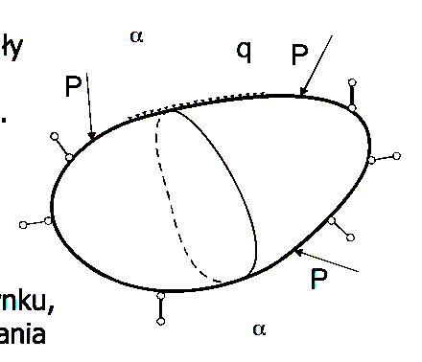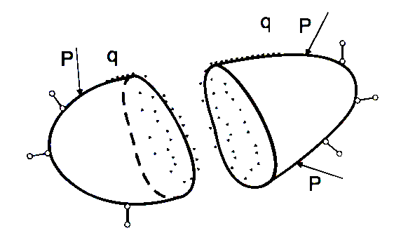

*Rysunek 10. Bryla rozcięta na dwie części przekrojem α- α oraz napięcia rozciętej bryły*

W przypadku bryły będącej w spoczynku zewnętrzne oddziaływania musza by w równowadze statycznej. Oddziaływanie odciętego fragmentu modeluje obciążenie przyłożone w sposób ciągły do płaszczyzny α- α, nazywane naprężeniami.

Na powierzchniach odciętej bryły również występują naprężenia, które przedstawione są poniżej na przykładzie prostopadłościanu, na który oddziałuje bryła. Jeżeli wymiary prostopadłościanu przyjmie się jako dążące do zero, to naprężenia na powierzchniach tego fragmentu można przedstawić w formie trzech obciążeń o kierunkach wzajemnie do siebie prostopadłych: jeden kierunek prostopadły do powierzchni i dwa kierunki prostopadłe do siebie, ale równoległe do powierzchni.



*Rysunek 11. Siły działające na ścianki jednostkowego sześcianu definiują składowe tensora naprężenia, σij. Pierwszy wskaźnik (i) definiuje kierunek, wzdłuż którego działa sila, zas drugi (j) – os do której jest prostopadła płaszczyzna ścianki, w której działa siła.*

Składowe σij tworzą tensor naprężeń II rzędu. Rozróżniamy składowe normalne i ścinające tensora naprężeń, przy czym:

σ11, σ22, σ33 – są składowymi normalnymi,

σ13, σ13, σ23 – są składowymi ścinającymi.

Tensor naprężeń przedstawiany jest często w postaci macierzy:

|  |  |
| --- | --- |
| $$σ_{ij}=\left[\begin{matrix}σ_{11} & σ_{12} & σ_{13} \\ σ_{21} & σ_{22} & σ_{23} \\ σ_{31} & σ_{32} & σ_{33}\end{matrix}\right]$$ | (2.2) |

Znając tensor naprężeń można wyliczyć całkowitą sile działającą na dowolny płat powierzchni. Chcąc dla przykładu wyliczyć sile działająca na powierzchnie ABC. Wektorem normalnym do tej powierzchni jest powierzchnia ΔS, której wartość jest równa powierzchni. Składowymi wektora są rzuty powierzchni ABC, czyli ΔS1, ΔS2, ΔS3.

Dowolna składowa tej siły wynosi:

|  |  |
| --- | --- |
| $$F_{i}=σ_{ij}{ΔS}_{j}$$ | (2.3) |

Co oznacza, ze na cały płat powierzchni działa siła:

|  |  |
| --- | --- |
| $$\left[F\right]=\left[σ\right]∙[ΔS]$$ | (2.4) |

gdzie, siła i powierzchnia to wektory kolumnowe, natomiast tensor naprężeń to macierz 3x3.

Ogólnie dla wektora siły transformację definiuje się:

|  |  |
| --- | --- |
| $$F_{i}^{'}=a_{ik}∙F_{k}$$ | (2.5) |

gdzie $a_{ik}$ sa cosinusami kierunkowumi, definiującymi orientacje ukladow względem siebie końcowego od początkowego.

W przypadku, gdy tensor naprężeń ma jedynie składowe główne różne od zera, to są to naprężenia normalne:

1. rozciąganie



*Rysunek 12. Rozciąganie w kierunku osi x3. Przekrojem poprzecznym próbki jest powierzchnia S.*

1. ściskanie



*Rysunek 13. Ściskanie w kierunku osi x3.*

Natomiast, gdy główne składowe są zerowe, a inne są różne od zera, wtedy są to naprężenia styczne.

1. ścinanie



*Rysunek 14. Ścinanie. Zamiana sześcianu w równoległościan.*

Odkształceniem nazywamy chwilową lub trwałą zmianę wymiarów danego ciała lub jego części wywołaną przyłożonym do niego obciążeniem.

|  |  |
| --- | --- |
| $${ε=\frac{Δl}{l_{0}}}_{}$$ | (2.6) |

gdzie:

$ε$-odksztalcenie (strain) [bezwymiarowe]

$Δl$-zmiana dlugosci [m]

$l_{0}$-poczatkowa długość [m]

Oprócz rozciągania i ściskania istnieje jeszcze inny rodzaj odkształcenia – ścinanie. Zdefiniowane jest ono jako odkształcenie ciała spowodowane naprężeniem stycznym do jego powierzchni, tak jak to przedstawiono na rysunku 15.



*Rysunek 15. Różne rodzaje odkształceń pod wpływem naprężeń (1) rozciągania, (2) ściskanie, (3) ścinanie*

***Parametry materiałowe***

Wielkościami, które opisują mechaniczne właściwości kości takie jak: sprężystość, wytrzymałość czy plastyczność są moduł Young’a, współczynnik Poisson’a, a także moduł Kirchhoffa. Określenie ich wartości w różnych kierunkach jest niezbędne do odpowiedniego opisu własności kości jako całości.

Sprężystość określa moduł odkształcalności liniowej lub inaczej moduł sprężystości podłużnej, czyli **Moduł Young’a.** Wyraża on stosunek naprężenia materiału, do odkształcenia, spowodowanego tym naprężeniem.

|  |  |
| --- | --- |
| $$E=\frac{σ}{ε}$$ | (2.7) |

gdzie:

$σ$-naprezenie normalne (stress) [Pa]

$ε$-odksztalcenie (strain) [bezwymiarowe]

Jednostka modułu Young’a jest paskal [Pa], czyli N/m2.

Kolejnym parametrem jest **współczynnik Poisson’a.** Nie jest on parametrem opisującym sprężystość materiału, a jedynie sposób w jaki on się odkształca. Jest wielkością bezwymiarowa, określająca stosunek odkształcenia poprzecznego od odkształcenia podłużnego przy osiowym stanie naprężenia:

|  |  |
| --- | --- |
| $$ν=\frac{ε_{m}}{ε_{n}}$$ | (2.8) |

gdzie:

$ν$-wspolczynnik Poisson’a [bezwymiarowy]

$ε_{m}$-odksztalcenie w kierunku m

$ε_{n}$-odksztalcenie w kierunku n – prostopadle do m



*Rysunek 16. Opis parametrów wraz z odpowiednimi wzorami*

Ostatnim ważnym parametrem jest **moduł Kirchhoffa**  - moduł odkształcalności postaciowej lub moduł sprężystości poprzecznej. Podobnie jak moduł Young’a określa on sprężystość materiału i jego jednostka jest paskal. Uzależnia on odkształcenie postaciowe od naprężenia ścinającego:

|  |  |
| --- | --- |
| $$G=\frac{τ}{γ}$$ | (2.9) |

gdzie:

G-moduł Kirchhoffa [Pa]

$τ$-naprezenie scinajace (typu sheer) [Pa]

$γ$-odksztalcenie postaciowe [bezwymiarowe]

Dla ciał izotropowych (własności mechaniczne jednakowe we wszystkich kierunkach) istnieje bezpośrednie powiazanie miedzy tymi wszystkimi parametrami określone równaniami:

|  |  |
| --- | --- |
| $$G=\frac{E}{2(1+ν)}$$ | (2.10) |
| $$E=2G(1+ν)$$ | (2.11) |

*Uogólnione prawo Hooke’a*

**Układ** **liniowo sprężysty Clapeyrona**

Robert Hooke podał następującą, pierwotna postać prawa liniowej sprężystości: *ut tensio sic vis,*  czyli takie wydłużenie jaka siła. W klasycznej teorii sprężystości nadano temu prawu bardziej precyzyjna, dwojaka formę, określającą w ciele sprężystym liniowe związki miedzy przemieszczeniami, a silami bądź odkształceniami, a naprężeniami nazwano **prawem Hooke’a.**

W przypadku jednoosiowego rozciągania (ściskania) prawo Hooke’a wygląda następująco:

|  |  |
| --- | --- |
| $$σ=E$$ | (2.12) |

Dla dowolnego stanu naprężenia i odkształcenia prawo to można uogólnić:

|  |  |
| --- | --- |
| $$σ_{ij}=E_{ijkl}ε_{kl}$$ | (2.13) |

lub odwrotnie

|  |  |
| --- | --- |
| $$σε_{ij}=D_{ijkl}σ_{kl}$$ | (2.14) |

gdzie

$σ_{ij}$-tensor stanu naprezenia

$ε_{ij}$-tensor stanu odkształcenia

$E_{ijkl}$-tensor IV rzędu modułów sprężystości

$D_{ijkl}$-tensor sprężystych podatności

W ogólności zapisuje się:

|  |  |
| --- | --- |
| $$σ_{ij}=σ_{ij}\left(ε_{ij}\right)- zaleznosc nieliniowa$$ | (2.15) |

W zapisie macierzowym:

|  |  |
| --- | --- |
| $$\left\{σ\right\}=\left[E\right]\{ε\}$$ | (2.16) |

gdzie:

|  |  |
| --- | --- |
|  | (2.17) |
|  | (2.18) |

|  |  |
| --- | --- |
|  | (2.19) |

Macierz [E] zawiera 81 stałych.

Biorąc pod uwagę symetryczność tensorów $σ_{ij} i ε_{ij}$:

$$ε_{ij}=ε_{ji}$$

$$σ_{ij}=σ_{ji}$$

można zapisać:

|  |  |
| --- | --- |
|  | (2.20) |
|  | (2.21) |

Otrzymuje się w ten sposób macierz:

|  |  |
| --- | --- |
|  | (2.22) |

gdzie

|  |  |
| --- | --- |
| $$E_{ijkl}=E_{jikl}=E_{ijlk}=E_{jilk}$$ | (2.23) |
|  | (2.24) |

W tym przypadku macierz [E] ma 36 stałych.

W dalszym ciągu można kontynuować zmniejszanie niezależnych składowych tensora [E] poprzez rozważania z zakresu termodynamiki, a konkretnie założenie istnienia właściwej energii potencjalnej

Różniczka $dΦ$ jest rowna:

|  |  |
| --- | --- |
| $$dΦ=σ_{ij}{dε}_{ij}=E_{ijkl}ε_{kl}{dε}_{ij}=\frac{∂Φ}{{∂ε}_{ij}}{dε}_{ij}$$ | (2.25) |

Stad:

|  |  |
| --- | --- |
| $$\frac{∂Φ}{∂ε_{ij}}={E_{ijkl}ε_{kl}}/{\frac{∂}{∂ε_{kl}}}$$ | (2.26) |

Z czego wynika:

|  |  |
| --- | --- |
| $$\frac{∂}{∂ε_{kl}}\left(\frac{∂Φ}{∂ε_{ij}}\right)=E_{ijkl}$$ | (2.27) |

Zamieniając kolejność różniczkowania otrzymuje się:

|  |  |
| --- | --- |
| $$\frac{∂}{∂ε_{ij}}\left(\frac{∂Φ}{∂ε_{kl}}\right)=E_{klij}$$ | (2.28) |

Stad:

|  |  |
| --- | --- |
| $$\frac{∂^{2}Φ}{{∂ε}_{ij}ε_{kl}}=E_{ijkl}=E_{klij}$$ | (2.29) |

W ten sposób liczba niezależnych modułów redukuje się do 21. Jest to przypadek najbardziej ogólny – anizotropia materiału sprężystego.

Wiele materiałów jednakowoż cechuje się:

* jednorodnością (własności mechaniczne jednakowe we wszystkich punktach)
* izotropowością (własności mechaniczne jednakowe we wszystkich kierunkach)

W przypadku izotropii tensor Eijkl jest tzw. Tensorem izotropowym IV rzędu, tzn. W każdym układzie współrzędnych prostokątnych ma jednakowe elementy – składowe.

Izotropowym tensorem II rzędu jest tensor Kroneckera.

|  |  |
| --- | --- |
| $$δ_{ij}=\{_{0 i≠j}^{1 i=j}$$ | (2.30) |

Tensorami IV rzędu są $δ_{ij}δ_{kl}$ oraz $δ_{ik}δ_{jl}+δ_{il}δ_{jk}$ i są one także tensorami izotropowymi.

Tensor Eijkl da się przedstawić jako ich liniowa kombinacja

|  |  |
| --- | --- |
| $$E_{ijkl}=aδ_{ij}δ_{kl}+bδ_{ik}δ_{jl}+cδ_{il}δ_{jk}$$ | (2.31) |

gdzie a,b,c to stale

Prawo Hooke’a w wyniku symetrii ma postać:

|  |  |
| --- | --- |
| $$σ_{ij}=aδ_{ij}ε_{kk}+bε_{ij}+cε_{ij}$$ | (2.32) |

lub

|  |  |
| --- | --- |
| $$σ_{ij}=aδ_{ij}ε_{kk}+(b+c)ε_{ij}$$ | (2.33) |

Pozostaje jedynie dwie stale do wyznaczenia a i (b+c). Stale te nazywane są stałymi Lamego $λ=a i 2μ=b+c$- obie maja wymiar naprezeń.

|  |  |
| --- | --- |
| $$σ_{ij}=λδ_{ij}ε_{kk}+2με_{ij}$$ | (2.34) |

Stale Lamego wyrażają się wzorami:

|  |  |
| --- | --- |
| $$μ=G$$ | (2.35) |
| $$λ=\frac{2νG}{1-2ν}$$ | (2.36) |

gdzie

G-moduł sprężystości poprzecznej Kirchoffa

ν-liczba Poissona

|  |  |
| --- | --- |
| $$σ_{ij}=\frac{2νG}{1-2ν}δ_{ij}ε_{kk}+2Gε_{ij}$$ | (2.37) |

Uwzględniając zależność miedzy G i E, podana wcześniej:

|  |  |
| --- | --- |
| $$G=\frac{E}{2(1+ν)}$$ | (2.38) |

Stale Lamego wyrażają się następująco:

|  |  |
| --- | --- |
| $$λ=\frac{νE}{(1-2ν)(1+ν)}$$ | (2.39) |
| $$μ=\frac{E}{2(1+ν)}$$ | (2.40) |

|  |  |
| --- | --- |
|  | (2.41) |

lub odwrotnie

|  |  |
| --- | --- |
| $$ε_{ij}=\frac{1+ν}{E}σ_{ij}-\frac{ν}{E}σ_{kk}δ_{ij}$$ | (2.42) |

gdy i,j,k=1,2,3

|  |  |
| --- | --- |
| $$σ_{11}=\frac{E}{1+ν}\left[ε_{11}+\frac{ν}{1-2ν}\left(ε_{11}+ε_{22}+ε_{33}\right)\right]$$ | (2.43) |

|  |  |
| --- | --- |
|  | (2.44) |
|  |  |
| $$σ_{33}=\frac{E}{1+ν}\left[ε_{33}+\frac{ν}{1-2ν}\left(ε_{11}+ε_{22}+ε_{33}\right)\right]$$ | (2.45) |

|  |  |
| --- | --- |
|  | (2.46) |
| $$σ_{23}=\frac{E}{1+ν}ε_{23}$$ | (2.47) |
| $$σ_{31}=\frac{E}{1+ν}ε_{31}$$ | (2.48) |

Dla ciała izotropowego tensor Eijkl przyjmuje postać:

|  |  |
| --- | --- |
| $$E_{ijkl}={λδ}_{ij}δ_{kl}+μ\left(δ_{ik}δ_{jl}+δ_{il}δ_{jk}\right)$$ | (2.49) |

Pozostają jedynie dwie stale.

I,j,k,l=1,2,3

W zapisie macierzowym:

|  |  |
| --- | --- |
|  | (2.50) |

|  |  |
| --- | --- |
|  | (2.51) |

## 2.3. Własności fizyczne kości

Głównymi parametrami mechanicznymi opisującymi kość są: wytrzymałość oraz sprężystość. Wszystkie one uzasadnione są budową wewnętrzną i składem chemicznym kości. Tak jak już wcześniej zwrócono uwagę, kości zawierają doskonale proporcje związków organicznych – nadających sprężystość, a także nieorganicznych nadających wytrzymałość. Tkanka kostna jest bardzo odporna na ściskanie/rozciągania, a mniej odporna na wyginanie, czy skręcanie. Spowodowane jest to przystosowaniem kości do bycia odpornym na ściskanie, gdyż w normalnych warunkach, wewnątrz organizmu, najczęstszy rodzaj siły działającej na kości to właśnie ściskanie. Dla przykładu kość udowa człowieka rozrywa się po działaniu na nią obciążeniem 5600kg. Natomiast przy działaniu obciążeniem w kierunku poprzecznym obciążenie powodujące rozerwanie to tylko 380kg.

Kości ulegają ciągłym przemianom i przebudowom. Jest ona tkanką żywą i dostosowuje się do zmian zachodzących w organizmie, a także do trybu życia. Zawartość soli mineralnym zmienia się w zależności od rodzaju wykonywanej pracy. W przypadku unieruchomienia kości, np. umieszczenia w gipsie – dochodzi do jej odwapnienia, natomiast w przypadku częstego obciążania kości, np. Ciężka praca fizyczna – prowokuje przyrost tkanki kostnej, a dokładniej jej części nieorganicznej.

Jednoznaczne wyznaczenie parametrów materiałowych kości gąbczastej nie jest zagadnieniem prostym ze względu na jej porowata strukturę zależną od cech osobniczych, miejsca pobrania a nawet od sposobu przechowywania (kość sucha czy przechowywana w płynach - wilgotna). Wyznaczenie stałych materiałowych kości na ogół sprowadza się do przeprowadzenia testów mechanicznych.

Przykładowe wartości parametrów wytrzymałościowych kości według różnych źródeł

|  |  |  |
| --- | --- | --- |
| Kość | Wilgotna [MPa] | Sucha [MPa] |
| Udowa | 1760 | 2040 |
| Piszczelowa | 1840 | 2100 |
| Strzałkowa | 1890 | 2150 |

*Tabela 1. Moduły Younga w kierunku podłużnym wybranych kości [25]*

Widać wyraźnie z tych pomiarów, że nie jest obojętnym wybór, do badań w laboratorium, kości bądź suchej bądź wilgotnej. Kryterium uzależniającym wybór powinien być zakres badań, czy interesującym jest zasymulowanie dokładnie takich samych warunków jakie są w organizmie ludzkim, czy też zbadanie jej w surowych warunkach bez kontaktu z czynnikami zewnętrznymi.

|  |  |  |  |
| --- | --- | --- | --- |
| Kość gąbczasta kości udowej | Moduł Young’a [MPa] | Moduł Kirchhoffa [MPa] | Współczynnik Poissona |
| Kość jako materiał izotropowy | E = 1000 | - | $$ν=0,3$$ |
| Kość jako materiał poprzecznie izotropowy | $$E_{x}=1352$$ $$E_{r}=822$$ $$E_{φ}=822$$ | $$G_{xr}=399$$ $$G_{rφ}=370$$ $$G_{φx}=399$$ | $$ν_{xr}=0,3$$ $$ν_{rφ}=0,3$$ $$ν_{φx}=0,3$$ |
| Kość jako materiał ortotropowy | $$E_{x}=1352$$ $$E_{r}=868$$ $$E_{φ}=676$$ | $$G_{xr}=292$$ $$G_{rφ}=370$$ $$G_{φx}=505$$ | $$ν_{xr}=0,3$$ $$ν_{rφ}=0,3$$ $$ν_{φx}=0,3$$ |

*Tabela 2. Moduły Young’a kości udowej w zależności od tropowości materiału[26]*

Moduł Young’a jest wielkością jak już wcześniej zaznaczono jest wielkością opisującą sprężystość. Im większy opór stawia materiał przy ściskaniu tym moduł Young’a większy, a co za tym idzie sprężystość mniejsza. Nie małe znaczenie dla modułu Young’a w przypadku analizy materiału ma jego gęstość. Im większa gęstość tym jest on bardziej odporny na ściskanie, co w konkluzji implikuje, ze moduł Younga powinien zwiększać się wraz ze wzrostem gęstości materiału. Różne materiały charakteryzują się rożnymi modułami Young’a natomiast tendencja wzrostowa w przypadku zwiększania gęstości jest zachowana.



*Wykres 1. Zależność modułu Younga od gęstości dla różnych materiałów (Źródło [16]).*

Nie pozostawia to wątpliwości co do ważności gęstości dla wytrzymałości, sprężystości i plastyczności kości. Wyznaczenie jej metodami analitycznymi może być newralgiczne dla dalszego dokładniejszego zrozumienia struktury i funkcjonowania kości. Wcześniejsze badania przeprowadzone na kościach pochodzących z różnych części ludzkiego ciała potwierdzają teorie „im większa gęstość, tym większa wytrzymałość kości na ściskanie”.

W wielu opracowaniach pojawia się zagadnienie zależności modułu Young’a od gęstości, a nawet podejmowane są próby wyznaczenia funkcji, które w sposób jawny mogłyby opisywać tę zależność. Nie jest to jednak jednoznaczne nie tylko ze względu na rodzaj kości (zbita, gąbczasta), czy wiek, ale także od konkretnego typu kości (długie, płaskie, różnokształtne). Wynika to z faktu, że mimo tego, że gęstość może być ta sama, to ułożenie struktur beleczkowych, a co za tym idzie ich połączeniowość, grubość, czy gęstość może się różnić. Poniżej przedstawiono zestawienie zależności modułu Young’a od gęstości dla różnych typów kości – zaadaptowano z [17].

Do zmiany

|  |  |  |  |  |  |  |  |
| --- | --- | --- | --- | --- | --- | --- | --- |
| Anatomiczna część | Gęstość (g/cm3) |  |  |  | Błąd pomiaru [MPa] | | E [MPa] |
|  |  | A | B | r2 | Specyficzne dla miejsca pobrania | Połączone |  |
| Kręgi | (0,11-0,35) | 4730 | 1,56 | 0,73 | 79 | 127 | 325,90 |
| Piszczel | (0,09-0,41) | 15520 | 1,93 | 0,84 | 328 | 540 | 909,97 |
| Krętarz na kości udowej | (0,14-0,28) | 15010 | 2,18 | 0,82 | 164 | 165 | 553,17 |
| Szyjka kości udowej | (0,46-0,63) | 6850 | 1,49 | 0,85 | 443 | 616 | 2887,29 |

*Tabela 3. Poszczególne kości, z ich modułem Young’a, gęstością i funkcja uzależniająca moduł Younga od gęstości.[27]*

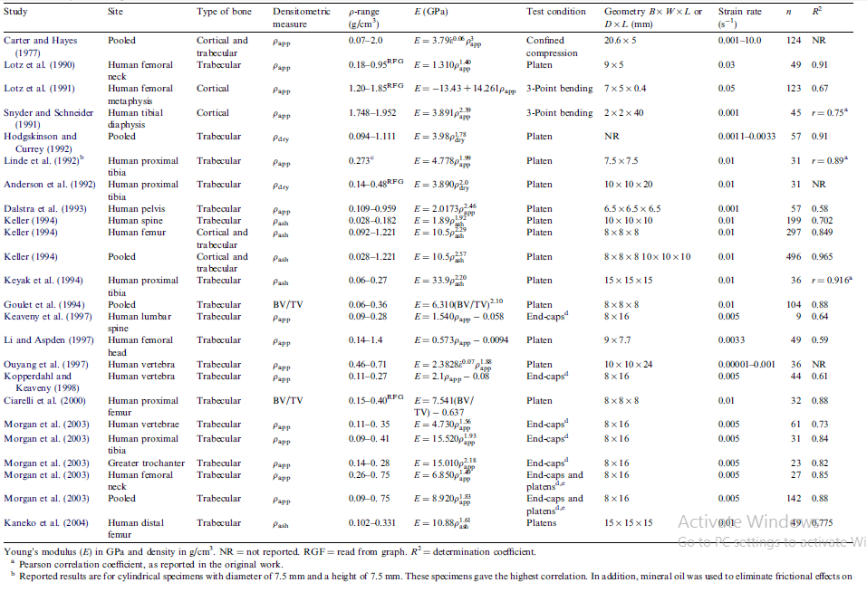

Widać wyraźnie, że największy moduł Young’a otrzymano przy pomiarze szyjki kości udowej, która znajduje się między główką, która jest elementem obręczy kończyny dolnej, a krętarzem kości udowej, który jest właściwym początkiem kości udowej, zaliczanej do kości długich. Wynika to z faktu, że szyjka właśnie powinna wykazywać się największą odpornością na nacisk, ściskanie czy skręcanie, ze względu na newralgiczną rolę w ruchach stawu biodrowego. Krętarz natomiast wykazuje około 5 razy mniejszą wartość modułu Young’a. Jest to związane z tym, że anatomiczna funkcja krętarza jest dużo mniejsza, nie utrzymuje on ciała tak jak trzon kości, jest on miejscem ważnym z punktu widzenia przyczepu mięśni, a nie jako rusztowania.

## 2.4. Pomiar własności mechanicznych

Stałe materiałowe takie jak np. moduły Younga wyznacza się podczas statycznej próby rozciągania. Polega na poddawaniu próbki obciążeniu/nacisku/ciśnieniu w odpowiednio kontrolowanych warunkach, z odpowiednimi parametrami, by otrzymać wykres zależności naprężenia od odkształcenia.

Chcąc wyznaczyć parametry materiałowe kości metodą *in vitro[28]* należy wziąć pod uwagę szereg założeń i ograniczeń jakie należy założyć, by uzyskać wyniki jak najlepiej imitujące faktyczne naprężenia na jakie narażona jest kość w warunkach fizjologicznych.

Najważniejszym ustaleniem jakiemu naprężeniu będą poddawane próbki. Jak wiadomo istnieją trzy główne rodzaje naprężeń: ściskanie, rozciąganie i ścinanie. W naturalnych warunkach organizmu, kości narażone są głównie na ściskanie, a dużo rzadziej na rozciąganie czy ścinanie. Nie jest więc też zaskoczeniem, gdy w wielu opracowaniach [14] znajduje się informacje o tym, że po pomiarach największa wytrzymałość kości obserwowana jest dla narażania ją na ściskanie, nieco mniejsza na rozciąganie, a w przypadku działania naprężenia ścinającego następuje nie tylko zniszczenie struktury beleczkowej, ale złamanie kości w całym przekroju. Rozerwanie kości działając na nią w sposób ściskający następuje przy obciążeniu równym 5600kg, natomiast w sposób ścinający już przy obciążeniu równym 360kg następuje całkowite zniszczenie kości. Ponieważ kość najczęściej poddawana jest naprężeniom ściskającym, z tego też powodu w niniejszej pracy wykonano testy ściskania.

Kolejnym problemem na jaki się natknięto jest ustalenie kierunku działania siły. Beleczki kostne ustawione w kierunku prostopadłym do działania siły wykazują największą wytrzymałość, a co za tym idzie największy Moduł Young’a, mimo tej samej gęstości próbki.

Podjęto więc decyzję o wykonaniu pomiarów we wszystkich 3 kierunkach. W tym celu próbki wykorzystywane do badań wycięte były na kształt małych sześcianów i zaznaczono na nich kierunki numerkami 1, 2, 3.

Następnie przedyskutowano problem odtworzenia warunków fizjologicznych. Kość w organizmie jest nawilżona, znajduje się w niej szpik, a także jest strukturą połączoną siecią beleczek kostnych.

Jako że wcześniej podjęto decyzję o wycięciu małych sześcianów do przeprowadzenia badania, nie będzie można w sposób doskonały przeprowadzić symulacji zmian zachodzących w organizmie, ze względu na to, ze dana próbka w warunkach laboratoryjnych z maszyną uciskającą ją w sposób jednakowy z każdej strony wykaże inne wartości parametrów materiałowych niż ta sama próbka w organizmie w otoczeniu całej struktury kostnej.

Obecność szpiku pomiędzy beleczkami kostnymi, mogłaby zaburzyć pomiar mikrotomograficzny, a także zainicjować przekłamanie w chwili obliczania gęstości.

Inaczej zachowuje się kość, która jest mokra, a inaczej kość sucha tak jak to przedstawiono w rozdziale 2.3 w tabeli 1 – zaadaptowano z [25].

Podjęto więc decyzje o przeprowadzeniu pomiarów w warunkach kości suchej w celu uzyskania informacji o wartościach parametrów samej kości bez wpływu czynników zewnętrznych, dlatego też kość zostanie oczyszczona z resztek szpiku kostnego.

Głównym celem będzie odnalezienie zależności naprężenia od odkształcenia kości. W uogólnionym przypadku krzywa takiej zależności wygląda następująco:



*Wykres 2. Wykres zależności naprężenia od odkształcenia, uogólniony*

Analizując krzywą, możemy wyróżnić na niej kilka obszarów: w początkowym obszarze (do punktu A) obserwuje się zależność liniową naprężenia od odkształceniem czyli spełnione jest w nim prawo Hook’a– jest to zakres proporcjonalny, a odkształcenie odwracalne, następnie obszar elastyczny (do punktu B), w którym prawo Hook’a już nie jest zachowane, ale zmiany są nadal odwracalne; kolejnym etapem jest zakres plastyczny, w którym zmiany są już nieodwracalne, mimo zaprzestania działającej siły (do punktu D) i na końcu zakres, po którym zachodzi całkowite zniszczenie materiału (do punktu E).

**A –** granica proporcjonalności – odkształcenie zachodzące do tego punktu jest odwracalne i proporcjonalne do naprężenia

**B** – granica elastyczności – odkształcenie zachodzące do tego punktu jest odwracalne, ale naprężenie nie jest do niego proporcjonalnie

**C** – punkt, w którym odkształcenie wynosi 1% długości próbki

**D** – granica naprężenia – jest to punkt, w którym naprężenie zależne od odkształcenia jest największe, zmiany są nieodwracalne

**E** – granica wytrzymałości, po przekroczeniu której materiał pęka.

## 2.5. Viscoelastycznosc – lepkosprężystość

Właściwość ciała, który wykazuje jednocześnie własności lepkie i sprężyste.

1. Sprężystość – właściwość fizyczna ciał odzyskiwania pierwotnego kształtu i wymiarów po usunięciu sił zewnętrznych wywołujących zniekształcenie – czyli zmianie tensora naprężeń towarzyszy zmiana tensora odkształceń i odwrotnie, przy czym zmiany te są w pełni odwracalne. Istotną cechą sprężystości jest zachowanie energii. Między atomami danego materiału o właściwościach sprężystych działają krótkozasięgowe siły o dużych wartościach. Podczas sprężystej deformacji takiego materiału, zmieniają się odległości międzyatomowe i kąty walencyjne (kąty między wiązaniami atomowymi), co w rezultacie wiąże się z dużymi zmianami energetycznymi (energia sprężystości wzrasta). Dlatego deformacje sprężyste są niewielkie i tym niewielkim deformacjom towarzyszą stosunkowo duże siły. Po zaniknięciu siły powodującej odkształcenie sprężyste materiał wraca do swoich poprzednich wymiarów, ponieważ układ dąży do osiągnięcia minimum energii swobodnej. Atomy materiału ponownie zajmą swoje pozycje równowagi (o jak najmniejszej energii).

Ciało doskonale sprężyste spełnia prawo Hooke’a:



|  |  |
| --- | --- |
| $$G_{s}=\frac{τ_{s}}{γ_{s}}$$ | (2.52) |

gdzie:

$G_{s}$-modul Kirchhoffa [Pa]

$τ_{s}$-naprężenie ścinające (typu sheer) [Pa]

$γ_{s}$-odksztalcenie postaciowe [bezwymiarowe]

1. Lepkość (wiskoza) – właściwość płynów i plastycznych ciał stałych charakteryzująca ich tarcie wewnętrzne wynikające z przesuwania się względem siebie warstw płynu podczas przepływu (nie jest to natomiast opór przeciw płynięciu powstający na granicy płynu i ścianek naczynia). Lepkość jest jedną z najważniejszych cech płynów (cieczy i gazów).

Inne znaczenie słowa "lepkość" odnosi się do "czepności" – terminu stosowanego w dziedzinie klejów.

Zgodnie z laminarnym modelem przepływu lepkość wynika ze zdolności płynu do przekazywania pędu pomiędzy warstwami poruszającymi się z różnymi prędkościami.

Różnice w prędkościach warstw są charakteryzowane w modelu laminarnym przez szybkość ścinania. Przekazywanie pędu zachodzi dzięki pojawieniu się na granicy tych warstw naprężeń ścinających.

Ciecz doskonale lepka jest płynem newtonowskim i spełnia równanie:



|  |  |
| --- | --- |
| $$μ=\frac{τ_{T}}{γ_{T}}$$ | (2.53) |

gdzie:

$μ$-lepkosc dynamiczna [Pa $∙$ s]

$τ_{T}$-naprezenie ścinające [Pa]

$γ_{T}$-szybkosc ścinania [1/s]

Modele obiektów lepkosprezystych:

1. Modele fenomenologiczne[29] – opisują zachowanie układu, model Maxwella, model Kelvina – Voigta, model Zenera,
2. Modele molekularne (polimery) – opisują zachowanie układu, wchodząc do budowy strukturalnej układu, model Zimma, model Rouse’o.

Modele te tworzone są podobnie jak polaczenia równolegle i szeregowe w układach elektronicznych.



Rysunek 17. Modele obiektów lepko sprężystych fenomenologiczne



*Rysunek 18. Dyskretne modele obiektów lepko sprężystych.*

Kości wykazują właśnie własności viscoelastyczne. Ma ona zdolność do gromadzenia i rozpraszania energii mechanicznej. Po zadziałaniu na kość z pewną siłą i zaprzestaniu tego działania, następuje w kości tzw. relaksacja materiału, dostosowuje się ona do zwiększania siły.

# Tomografia komputerowa

Metoda wykorzystana do badania właściwości mechanicznych kości gąbczastej opisanych w tej pracy to tomografia komputerowa wraz z testami mechanicznymi in situ. Dzięki wykorzystaniu połączonych testów mechanicznych wraz z tomografią możliwe było nie tylko wyznaczenie takich parametrów mechanicznych jak moduł Younga, czy współczynnik Poissona, ale także gęstości, porowatości, anizotropii i innych parametrów. Istnieje możliwość także obrazowania pojedynczej beleczki kostnej. Ze względu na małe rozmiary pojedynczej beleczki kości gąbczastej ok. 0,15mm grubości do tej pory stosowane metody pomiaru własności mechanicznych – ultradźwiękowe, okazują się nie tylko obarczone sporym bledem, ale także nie są łatwe do wykonania. I w tym względzie uCT góruje nad innymi metodami – pomiary w skali mikro, a nawet nano pozwalają na otrzymanie dokładnych wyników, a stabilność i możliwość obrazowania całej próbki daje rzetelne spojrzenie na nią w każdym kierunku i umożliwia porównanie możliwości mechanicznych pod wpływem ściskania w zależności od przestrzennej orientacji beleczek.

## 3.1. Opis metody

Tomografia komputerowa (ang. Computed Tomography – CT) jest to metoda obrazowania oparta na tomografii rentgenowskiej. Wykorzystuje ona promieniowanie X, wytwarzane przez lampę rentgenowska. Podczas pomiaru wykonywana jest seria zdjęć, które później po rekonstrukcji pozwalają na odtworzenie trójwymiarowego kształtu badanej struktury. Istnieją dwie główne grupy tomografów: (1) lampa rentgenowska porusza się, a próbka pozostaje w miejscu; (2) próbka obraca się, a lampa rentgenowska pozostaje w miejscu. W przypadku badan pacjentów, wykorzystuje się metodę (1) ze względu na wygodę osoby badanej. Źródło promieniowania i detektory poruszają się po okręgu prostopadłym do długiej osi pacjenta, wykonując przy tym, szereg prześwietleń wiązką promieniowana równoległa do płaszczyzny obrazowanej. Ze względu na różne pochłanialności promieniowania w różnych tkankach, czy narządach, otrzymuje się obraz w odcieniach szarości, który po odpowiedniej obróbce pozwala na rozróżnienie odpowiednich elementów i ustalenie stanu zdrowia pacjenta. Metoda ta daje także możliwość rekonstrukcji pojedynczego narządu i jego dokładniejszą analizę.



*Rysunek 20. Wiązka Cone Beam stosowana w CT. Próbka jest ruchoma, a źródło znajduje się w tym samym miejscu.*

## 3.2. Rekonstrukcja obrazów

Po wykonaniu odpowiedniej ilości obrazów należy później wykonać ich rekonstrukcje. Metody z jakich się korzysta to m. in. metody sumacyjne: projekcja wsteczna; metody iteracyjne; metody analityczne: projekcja wsteczna filtrowana, dwuwymiarowa analiza Fourierowska.

Mówiąc o rekonstrukcji warto zacząć od wyjaśnienia, co dzieje się z wiązka promieniowania po przejściu przez próbkę. Ulega ono osłabieniu zgodnie z równaniem:

|  |  |
| --- | --- |
| $$I=I_{0}e^{-μ_{x}x}$$ | (3.1) |

gdzie

I – natężenie promieniowania po przejściu przez próbkę,

I0 – natężenie promieniowana na początku,

μx – liniowy współczynnik osłabienia wiązki [1/cm],

x – grubość materiału [cm].

Liczy się następnie pochodna:

|  |  |
| --- | --- |
| $$\frac{dI}{dx}=I_{0}e^{-μ_{x}x}∙\left(-μ\right)=-μI$$ | (3.2) |
| $$\frac{dI}{I}=-μ_{x}∙dx$$ | (3.3) |

W fizyce jednakowoż często grubość materiałów wyraża się w jednostkach zwanych gęstością powierzchniowa, *d* określona jako grubość materiału x przemnożoną przez gęstość ρ. Jest to wiec związek:

|  |  |
| --- | --- |
| $$d=x∙ρ$$ | (3.4) |

Jednostka gęstości powierzchniowej jest cm2/g.

Można dzięki temu wyznaczyć masowy współczynnik osłabienia ($μ_{d} [\frac{g}{{cm}^{2}}])$:

|  |  |
| --- | --- |
| $$μ_{x}∙x=μ_{d}∙d$$ | (3.5) |
| $$μ_{x}∙x=μ_{d}∙x∙ρ$$ | (3.6) |
| $$\frac{μ_{x}}{ρ}=μ_{d}$$ | (3.7) |

Po wycałkowaniu, w ogólniejszym wypadku (biorąc pod uwagę element powierzchniowy, a nie liniowy):

|  |  |
| --- | --- |
|  | (3.8) |

Otrzymuje się zależność:

|  |  |
| --- | --- |
| $$I=I_{0}e^{-\int{μ(s)∙ds}}$$ | (3.9) |

|  |  |
| --- | --- |
|  | (3.10) |

Po wykonaniu zdjęć mikrotomograficznych jedyne co jest znane to stosunek natężeń, a dzięki temu można później odtworzyć funkcje u(s).

## 3.3. Projekcja wsteczna

Jest to jedna z metod odtwarzania obrazu uzyskanego w wyniku badań próbki w mikrotomografie. Próbka do badań jest umieszczana w mikrotomografie i poddawana działaniu promieniowania X. Otrzymany obraz powstanie na podstawie analizy różnic w natężeniu promieniowania na początku, a natężenia po przejściu przez próbkę. Im mniejsze natężenie promieniowania po przejściu przez próbkę, tym większa pochłanialność danej części próbki. W ten sposób można rozróżnić obszary bardziej „gęstsze” od „rzadszych” i otrzymać rekonstrukcję z podziałem na materiały.

W projekcji wstecznej otrzymuje się natężenia wyjściowe z różnych kierunków i porównuje je między sobą w celu otrzymania dokładnego obrazu struktury wewnętrznej danej próbki. Macierz ma wielkość zależną od ilości pikseli zawartych w obrazie, na rysunku 19 przedstawiona została macierz 2x2, także obrazek składa się z 4 pikseli. W czterech kierunkach pada na próbkę promieniowanie I0, a po przeciwnej stronie otrzymuje się inne natężenie zależne od pochłanialności materiałów, które znajdują się na drodze promieniowania. Po otrzymaniu wyników z wszystkich czterech kierunków, można przystąpić do analizy wyników i odtwarzania obrazu.

*Rysunek 19. Wyjaśnienie krok po kroku metody projekcji wstecznej*

**P1 –** macierz 2x2 składa się z wartości pochodzących z kierunku 1 i są one dokładnie przepisane na obydwu kolumnach, 1 rząd to pierwsza wartość, a 2 rząd to druga wartość

**P2**  - w kolejnym kroku dodaje się do pierwszej macierzy wartości uzyskane z kierunku 2, w taki sam sposób są one dodawane do poprzednich wartości jak to sugerują strzałki, tak więc 7+11, 7+4, 9+1 oraz 9+11

**P3 –** podobnie postępuje się w przypadku kierunku 3, dodaje się 4 do pierwszej kolumny oraz 12 do drugiej kolumny

**P4 –** analogicznie w 4 kierunku

Wartość natężenia I0 wynosiła 16, dlatego też w kolejnym kroku odejmuje się od wartości w każdej komórce 16.

Następnie dąży się do otrzymania macierzy, w której jedna wartość jest wartością jednostkową, a więc najczęściej dzieli się całą macierz przez najmniejszą wartość w niej.

W ten sposób otrzymuje się informacje o strukturze wewnętrznej bezinwazyjnie. Im bardziej skomplikowana struktura tym trudniejsza analiza i większa macierz.

# Procedura przygotowania kości do pomiarów.

Materiałem wykorzystanym do wyznaczania stałych elastycznych kości gąbczastych były kości udowe wołowe pochodzące od osobników w różnym wieku. Kość tą wybrano ze względu na szczególnie ciekawą i różnorodną strukturę beleczkową. Na poniższym rysunku zawarto dokładniejszy opis części bliższej kości udowej.

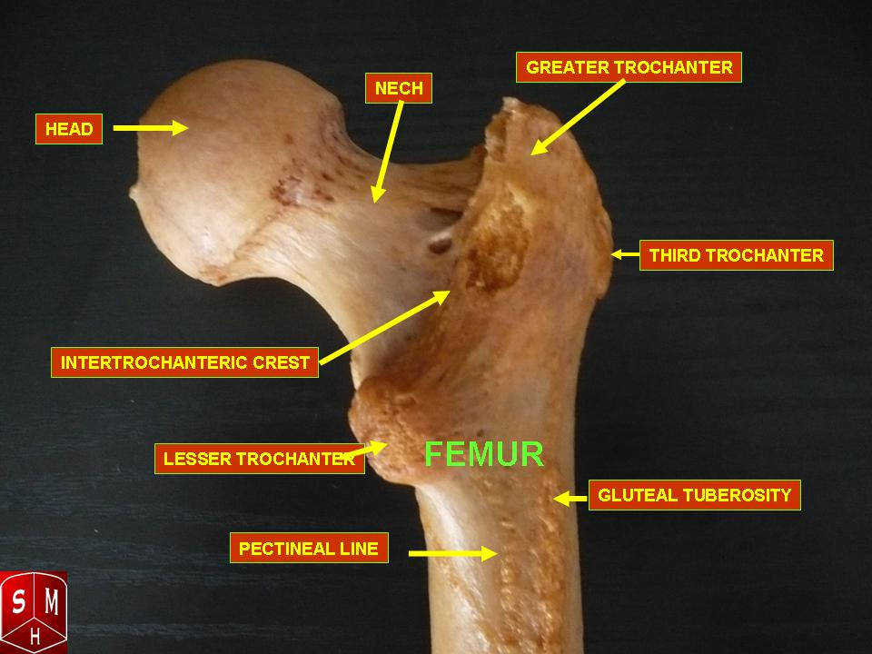

*Rysunek 21 Górna część kości udowej prawej człowieka widziana od tyłu. Head – głowa, nech – szyjka, greater trochanter – krętarz większy, intertrochanteric crest – grzebień międzykrętarzowy, lesser trochanter – krętarz mniejszy, third trochanter – krętarz trzeci, pectineal line – kresa grzebieiowa, gluteal tuberosity – guzowatość pośladkowa (Źródło [5])*

Pomiary wykonano dla kości pochodzących od zwierząt 1,5 rocznych, 5 letnich oraz 8 letnich (nazwano je odpowiednio osobnikami 1, 2 i 3). Przed wykonaniem pomiarów kość została wygotowana w celu usunięcia zewnętrznych tkanek miękkich. Tak przygotowaną kość poddano pomiarom tomograficznym w celu określenia jej struktury wewnętrznej. Pomiar wykonano przy napięciu przyspieszającym 100kV oraz prądzie 100uA z rozdzielczością 45,6um. Ze względu na rozmiary całej kości zdecydowano się na jej przecięcie na 2 a czasami 3 części. Po wykonaniu pomiarów pojedynczych części wyniki zostały połączone tworząc jeden trójwymiarowy obiekt.

E:\Prace inz aktualnie realizowane\Sciskanie kosci\zdjecia do pracy\kosc przed tomo.tif

*Rysunek 22. Fragment kości udowej oczyszczonej przed pomiarem.*

|  |
| --- |
| E:\Prace inz aktualnie realizowane\Sciskanie kosci\zdjecia do pracy\Image1.tif  *Rysunek 23. Trójwymiarowa reprezentacja fragmentu kości udowej.* |

Wstępne pomiary całej kości posłużyły do wybrania obszarów z których wycięte zostały fragmenty poddane testom wytrzymałościowym. Na podstawie analizy przekrojów w każdej z kości wybrano kilka obszarów o w miarę jednorodnej strukturze. W celu usystematyzowania pracy, kość podzielono na strony (lewa – L, prawa – R) oraz części (A, B, C) jak to pokazano na rysunku 20, co tworzyło pola (LA, LB, LC, RA, RB, RC).

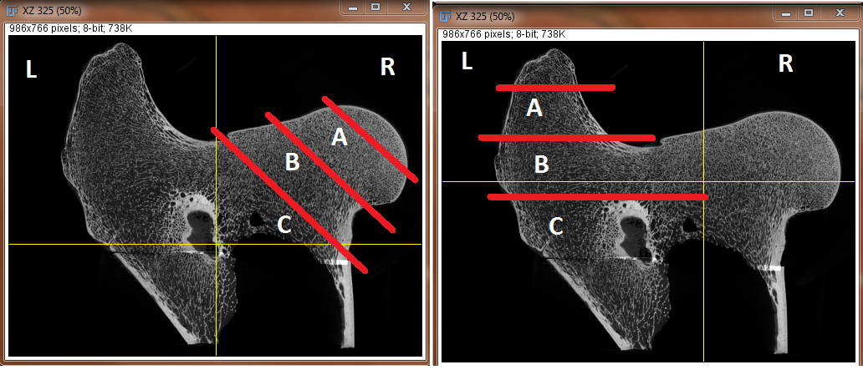

*Rysunek 24 Podział kości na strony i części.*

|  |
| --- |
| *Rysunek 25. Przekrój przez głowę kości udowej wraz z zaznaczonymi obszarami wycięcia próbek do testów wytrzymałościowych.* |
|  |

Wykonanie testu ściskania wymaga precyzyjnego przygotowania próbki. Ponieważ celem pracy jest wyznaczenie modułów Younga w 3 prostopadłych kierunkach próba powinna być kostką sześcienną o równoległych ściankach. Posiadana maszyna wytrzymałościowa jest ściskać próbki o rozmiarach nie przekraczających 10x10x10 mm. W celu zapewnienia odpowiedniej precyzji cięcia do przygotowania próbek wykorzystano diamentową piłę tarczową, która podczas powolnego cięcia nie niszczy struktury beleczkowej. Fragment kości został przyklejony do aluminiowego podstawki umieszczonej na wsporniku, który pod wpływem grawitacji opadał na wirująca tarczę. Umieszczenie kości na podstawce z naciętymi rowkami umożliwiło obrót kości dokładnie o 90 stopni i precyzyjne wykonanie próbki o równoległych ściankach.

|  |  |
| --- | --- |
| E:\Prace inz aktualnie realizowane\Sciskanie kosci\zdjecia do pracy\ciecie kosci.tif  *Rysunek 26. Diamentowa piła tarczowa wykorzystana do przygotowania próbek* | E:\Prace inz aktualnie realizowane\Sciskanie kosci\zdjecia do pracy\po wycieciu.tif  *Rysunek 27. Próbka gotowa do pomiaru* |

Przygotowane próbki oznaczono zaznaczając na nich kierunki a następnie do czasu pomiaru przechowywano w formalinie.

# Statyczna próba ściskania

Wyznaczanie modułów Younga kości polegało na poddaniu jej fragmentu statycznej próbie ściskania. W pomiarach wykorzystano miniaturową maszynę wytrzymałościową firmy Deben *CT500[30]*. Jest to maszyna umożliwiające zarówno ściskanie jak i rozciąganie badanego materiału z maksymalną siła 500N. Urządzenie wyposażone jest w sterownik wraz z oprogramowaniem umożliwiający sterowanie eksperymentem.

Okno główne programu sterującego maszyna przedstawiono na rysunku 25. Program pracuje pod kontrolą systemów Windows XP/7.0 /8.0 i umożliwia sterowanie wszystkimi parametrami maszyny. Możliwa jest zmiana prędkości odkształcenia, zatrzymanie i przełączenie w tryb utrzymywania stałej siły lub odkształcenia a także wykonywanie testów zmęczeniowych typu cyclic. Wszystkie dane zapisywane są do plików w celu późniejszej analizy.

|  |
| --- |
| E:\Prace inz aktualnie realizowane\Sciskanie kosci\zdjecia do pracy\sciskanie deben.tif  *Rysunek 28. Okno główne programu sterującego maszyną wytrzymałościową wraz z krzywą ściskania kości.* |
|  |

|  |
| --- |
| E:\Prace inz aktualnie realizowane\Sciskanie kosci\zdjecia do pracy\maszyna deben w tomografie.tif  *Rysunek 29. Maszyna wytrzymałościowa umieszczona wewnątrz tomografu wraz z próbką kości.* |

Przebieg wykonywanego eksperymentu był następujący :

1. Próbka była umieszczana w maszynie a następnie zaciskano szczęki tak, aby dokonać wstępnego ściśnięcia próbki. Na tym etapie maksymalne naprężenie nie przekraczało ustalonej wartości 0.11MPa. Odległość między szczękami maszyny wyznaczała początkową wysokość próbki.
2. Próbka była ściskania do wartości odkształcenia 1.5%
3. Pomiędzy wartością odkształceń 0.5% a 1.5% wykonano 8-10 cykli naprzemiennego ściskania i odpuszczania naprężeń mających na celu ustabilizowanie próbki w uchwycie.
4. Właściwe pomiary tomograficzne wykonywano dla wartości odkształcenia 0.5, 1.5, 2.5 i 3.5% . Przed wykonaniem każdego pomiaru odczekano odpowiedni okres czasu w którym wartość zadanego naprężenia ustabilizowała się.
5. Po wykonaniu ostatniego pomiaru odpuszczono zadane naprężenie do wartości zerowej.

Przykładowy wynik pomiaru w postaci zależności pomiędzy naprężeniem a odkształceniem oraz naprężeniem w funkcji czasu przedstawiono na wykresie 4. Widoczne są wszystkie etapy podczas pomiaru. Początkowo wartość odkształcenia wynosi zero natomiast naprężenie nie przekracza wartości 0.11MPa. Następuje przyrost naprężenia do wartości ok 1,2 MPa i odkształcenia 1.5%. Wzrost naprężenia nie następuje jednak liniowo co jest wynikiem niewłaściwego kontaktu pomiędzy kością a uchwytem maszyny. Nie obciążona kość może nie przylegać prawidłowo do uchwytu np. w wyniku nieprecyzyjnego cięcia. W celu ustabilizowania powierzchni kontaktu kość kilkukrotnie obciążono a następnie zwolniono obciążenie. W wyniki kilkukrotnego obciążania powierzchnia kontaktu stabilizuje się i nieznacznie zmienia się odpowiedź kości - zmienia się nachylenie krzywej. W każdym z cykli nachylenie jest stałe co świadczy o ustabilizowaniu się powierzchni kontaktu. Po osiągnięciu maksymalnego odkształcenia 3.5% naprężenie zmniejszono do zera.

Na rysunku zaprezentowano także zależność naprężenia w funkcji czasu. Widoczne są na niej wszystkie etapy ściskania. W początkowo następuje cykliczne ściskanie i odpuszczenie próbki a następnie kolejne punkty pomiarowe. Przed uruchomieniem pomiarem odczekano aż naprężenie się ustabilizuje i przestanie się zmieniać.

|  |  |
| --- | --- |
| E:\Prace inz aktualnie realizowane\Sciskanie kosci\sciskanie1.TIF  *Wykres 3. Przebieg statycznej próby ściskania dla jednej z kości. Zależność naprężenia w funkcji odkształcenia.* | E:\Prace inz aktualnie realizowane\Sciskanie kosci\sciskanie2.TIF  *Wykres 4. Przebieg statycznej próby ściskania dla jednej z kości. Zależność naprężenia w funkcji czasu*. |

# ImageJ

Potężnym narzędziem do obróbki i analizy obrazów jest program ImageJ. Powstał on na platformie Javy. Można go używać na dwa sposoby: aplet online, albo aplikacja do ściągnięcia na komputer, gdzie jest zainstalowana Java (wersja 1.4 lub późniejsza). Ma możliwość wyświetlania, edytowania, analizowania, przetwarzania, zapisywania i drukowania obrazów 8, 16 i 32-bitowych. Potrafi odczytywać obrazy w formatach: TIFF, GIF, JPEG, BMP, DICOM, FITS, a także „raw” (surowych). Wspiera tzw. „stacki” czyli serie zdjęć, które są otwierane w tym samym oknie. Jest to program wielowątkowy dlatego też otwieranie obrazu może się odbywać równolegle z innymi operacjami.

Potrafi obliczyć powierzchnie i ilość pikseli w zadanym przez użytkownika obszarze. Może mierzyć odległości i kąty. Potrafi także tworzyć histogramy. Wspiera standardowe funkcje przetwarzania obrazów, takie jak: manipulacja kontrastem, wyostrzanie, wygładzanie, wyszukiwanie krawędzi jak również filtr medianowy.

Wykonuje geometryczne transformacje, takie jak: skalowanie, obracanie czy przerzucanie. Obraz może być powiększony w skali 32:1, a także pomniejszony w skali 1:32. Wszystkie funkcje są dostępne dla każdego skalowania. Daje możliwość otwierania wielu okien na raz, jedynym ograniczeniem jest dostępna pamięć.

Dostępna jest również przestrzenna kalibracja, dzięki czemu można otrzymać informacje o rzeczywistych rozmiarach badanego przedmiotu/próbki.

ImageJ posiada szereg wtyczek, które są ogólnie dostępne, rozwiązujące niemal wszystkie problemy jakie można napotkać przy obróbce obrazów. Umożliwia wykorzystanie makr i wiele innych funkcjonalności na drodze do uzyskania danych z obrazów.

Poniżej przedstawiono niektóre z funkcji, które były wykorzystane przy obróbce zdjęć.

Image 🡪 Adjust 🡪 Treshold

Funkcja ta umożliwia zamianę obrazu w odcieniach szarości na obraz składający się z czarnych i białych obszarów. Polega to na ustawieniu granicy szarości, po przekroczeniu której piksele uznawane są za czarne. Umożliwia to podzielenie obrazu na interesujący obiekt i tło.



*Rysunek 30. Ustawianie tresholdu, z opisem funkcji .*

Image 🡪 Stacks 🡪 Tools 🡪 Make Substack

Funkcja ta tworzy nowy „stack” obrazów w zadanym przez użytkownika zakresie. Potrafi także wybierać obrazy z zadaną inkrementacją, jak również listę obrazów.



*Rysunek 31. Zadawanie „substacku” z inkrementacją.*

Process 🡪 Binary 🡪 Dilate

Funkcja ta dodaje piksele do krawędzi obrazka. Wypełnia w tej sposób dziury w strukturze kości, co później ułatwia dokładniejsze wyznaczenie powierzchni próbki.

Process 🡪 Binary 🡪 Erode

Usuwa piksele z krawędzi obrazka. Oczyszcza brzegi z zakłóceń, wygładzając powierzchnię.



*Rysunek 32. Przedstawienie działania funkcji z grupy Binary.*

BoneJ

BoneJ jest pluginem programu ImageJ stworzonym do analizy obrazów kości. Zapewnia darmowe, open-source’owe narzędzia do badania beleczek kostnych, a także całej struktury kości. Jedną z najciekawszych funkcji, które zostały wykorzystane to funkcja Volume Fraction.

Volume Fraction - funkcja ta ustala stosunek objętości zmineralizowanej kości do objętości próbki (BV/TV). W najprostszym rozumieniu oznacza to ilość voxeli kości podzieloną przez całkowitą ilość voxeli.

# Analiza danych eksperymentalnych

## 7.1. OBROBKA W IMAGEJ

Otrzymano serie około 1600 zdjęć z mikrotomografu kostki w każdym kierunku. W celu otrzymania interesujących nas rezultatów, należało rozpocząć od wyznaczenia Modułu Younga, dla każdego kierunku, każdej kostki. Problem z uzyskaniem satysfakcjonujących wyników pojawia się już na samym początku. Wynika to z faktu, ze aby wyznaczyć moduł Younga należy siłę działającą na kostkę podzielić przez jej pole powierzchni, co nie jest trywialnym zadaniem. Jak już wiadomo, kość jest porowata. W zależności od rodzaju (zbita 5-30%, gąbczasta 30-70%) porowatość ta ma różne wartości. W celu uzyskania jak najdokładniejszych wyników należało więc wziąć pod uwagę ten fakt. W tym celu przygotowano makro w ImageJ, które na podstawie jednej kostki wykonywało dokładnie te sama procedurę dla innych ułatwiając obróbkę.

Macro to wykonuje kolejno:

1. Otwieranir plik w formacie raw kostki o odpowiedniej nazwie i odpowiednich parametrach.



1. Wykonuje cropowanie
2. Kolejnym krokiem była rotacja (jeśli była potrzebna, najczęściej o niewielki kat 1-3 stopnie)
3. Po wybraniu odpowiedniego kata i upewnieniu się, ze wszystkie obrazy są odpowiednio odwrócone, ponownie wykonywało cropowanie, tym razem dokładniejsze, by nie było żadnych zaburzeń w ustaleniu porowatości
4. Kolejnym krokiem jest wykonanie Substacku, czyli usuniecie tych obrazów ze sterty, które maja pewnie zaburzenia powstałe przez uchwyty metalowe, które tworzą zaburzenia przy pomiarach mikrotomograficznych,
5. Następnie uśrednia wszystkie obrazki do 1, zmieniając depth z ilości zdjęć, które pozostały na 1
6. Otrzymuje się następnie uśredniony obraz:



1. Kolejnym krokiem jest ustawienie tresholdu, który jest dobierany automatycznie (praktyka pokazała, ze jest on najlepszy)
2. Otrzymujemy obraz składający się jedynie z białych i czarnych pikseli
3. Łatwo zauważyć niedoskonałości tej metody, wiec w celu „zalania dziur” dobiera filtr dylatacji.



1. W celu wyznaczenia powierzchni jaka zajmują kości w tym obrazie dobiera funkcje Volume Fraction z wtyczki BoneJ, która liczy ilość białych pikseli w obrazie, a także stosunek białych do całości.
2. Volume Fraction jest dostępne w dwóch opcjach: Voxel i Surface, pomiary wykonano dla obydwu, a następnie wyciągnięto z nich średnią:



1. Podobna procedurę wykonano dla obrazów 300-600 oraz 203-736, ponieważ planowano wykonać dla 1/3 obrazów, ze środka. By przekonać się o słuszności wyboru 1/3 środkowych obrazów, policzono ilość pikseli dla 1/3 z całości (1600), a także dla 1/3 po odrzuceniu tych obrazów, które były niezadowalające.
2. Po takiej obróbce każdej kostki otrzymano dane, które przedstawiają zależność siły, w N od odkształcenia, wyrażonego w mm. Jest to pierwszy krok do wyznaczenia modułu Younga, a następnie innych stalych niezbędnych do zbadania wszelkich właściwości materiału.

Plik, który otrzymano miał rozszerzenie mtr i opisano numerem odpowiednim dla danej kostki i kierunku, otwierano go przy pomocy notatnika.

Zawierał on miedzy innymi informacje o dacie i godzinie wykonania pomiaru, o długości, wysokości i szerokości kostki, o czasie próbkowania, o czasie trwania pomiaru, maksymalnym odkształceniu, a także serie około 5000 punktów, których wyznaczone wartości to: odkształcenie, siła, pozycja, kod, próbkowanie, szybkość – ostatnie 4 niezmienne dla wszystkich kostek.



*Rysunek 33. Dane otrzymane z maszyny wytrzymałościowej*

Posiadając tak dużą ilość punktów pomiarowych mogło by się okazać, ze nie wszystkie punkty są niezbędne do wykonania kolejnego kroku, ze względu na gęste próbkowanie.

Stworzono wiec program w Pythonie, który obrabia plik w ten sposób, ze usuwa cały wiersz jednego punktu pomiarowego, który jest taki sam jak poprzedni w kolumnie 2 – elongation (odkształcenie), jest to usprawiedliwione faktem, ze te same wartości odkształcenia właśnie nie dadzą efektywnych rezultatów, po wykonaniu zależności nacisku od stosunku odkształcenia od początkowej długości.

Dzięki temu zabiegowi dane zmniejszyły się z 5 tysięcy do 500, a nachylenia, które to są najważniejsze w całej procedurze nie zmieniły się.

Przykładowe wykresy, przed i po usunięciu zbędnych, powtarzających się wartości:



*Rysunek 34. Porównanie otrzymanych nachyleń z pierwotnego gęstego próbkowania i po usunięciu zbędnych punktów*

Nachylenia prostych, które otrzymuje się po wycięciu interesujących fragmentów są identyczne, można wiec z cala pewnością i słusznością przyjąć, ze program działa należycie.

Początkowe cykliczne ściskanie kości ustabilizowało kolejne nachylenia, dzięki czemu można łatwo je porównać, wyznaczyć średnią i odchylenie standardowe.

## 7.4. PROCEDURA WYZNACZENIA MODULU YOUNGA:

* 1. Plik rtf otwarto w notatniku.
  2. Wybrano interesujące dane i przeniesiono do programu EXCEL
  3. Oznaczono odpowiednie kolumny nazwami
  4. Wybrano kolumny: elongation oraz force
  5. Skorzystano z programu napisanego w pythonie, aby otrzymać mniejsza liczbę punktów pomiarowych
  6. Kolumnę elongation podzielono przez wartość: MAXIMUM EXTENSION, w celu otrzymania wartości STRAIN – odkształcenia (bezwymiarowego)
  7. Kolumnę force podzielono przez powierzchnie kostki, wyznaczona z volume fraction (procedura przedstawiona wcześniej). Ilość pikseli otrzymanych z pomiarów, pomnożono przez rozdzielczość 6,5um do potęgi 2. W ten sposób otrzymano wartość STRESS (Napięcie, wyrażoną w paskalach).
  8. Wykonano wykres zależności naprężenia od odkształcenia.
  9. Wydzielono od 3-5 nachyleń, które wykazywały jak największa linearność oraz które następowały po 8cyklowym ściskaniu przygotowawczym.
  10. Wyznaczono linie trendu do każdego nachylenia.
  11. Współczynnik przy X, to wyznaczony moduł Younga (wyrażony w MPa) – tangens nachylenia kata.
  12. Z otrzymanych 3-5 wartości Modułu Younga wyznaczono średnią.

## 7.5. PROCEDURA WYZNACZANIA ODCHYLENIA STANDARDOWEGO:

1. Wyznaczenie średniej:

|  |  |
| --- | --- |
| $$\overline{λ}=\frac{1}{n}\sum_{i=1}^{n}{λ _{i}}$$ | (7.1) |

n-wartość od 3 do 5

1. Odchylenie standardowe dla tego pomiaru:

|  |  |
| --- | --- |
| $$s\left(\overline{λ}\right)=\sqrt{\frac{\sum{{\left(\overline{λ}-λ_{i}\right)}^{2}}}{n-1}}$$ | (7.2) |

Gdzie :

n – liczba otrzymanych nachyleń.

$\overline{λ}$– wartość średnia uzyskanych wyników.

$λ_{i}$– kolejny wynik pomiarów.

Wyznaczono również porowatość każdej kości, Jest to niezbędne w celu wyznaczenia zależności modułu Younga od porowatości. Podejrzewa się, ze czym porowatość większą tym moduł Younga mniejszy, do momentu, w którym ściskanie nie spowoduje całkowitego skruszenia struktury,

## 7.6. PROCEDURA WYZNACZANIA POROWATOŚCI:

Do wyznaczenia porowatości poszczególnych kości korzysta się z wyników, które zostały obliczone wcześniej przez volume fraction. W tym wypadku interesującą wartością jest stosunek pikseli zajmowanych przez kość do całkowitej liczby pikseli.

Aby wyznaczyć porowatość, wartość ta odejmujemy od 1.

|  |  |
| --- | --- |
| $$Porosity=1- \frac{Bone Volume}{Total Volume}$$ | (7.3) |

Wyniki takiej procedury prezentują się następująco:

|  |  |  |  |  |  |  |  |
| --- | --- | --- | --- | --- | --- | --- | --- |
| Porowatość | Moduł Young’a [MPa] | Odchylenie standardowe [MPa] | Moduł Young’a [Gpa] | Odchylenie standardowe [Gpa] | BV/TV | Nazwa kości | Kierunek |
| 0,795 | 120,2458 | 22,26044 | 0,1199144 | 0,0202769 | 0,205 | KOSC K03RB1 | 1 |
| 0,796 | 138,16 | 16,64066 | 0,135094 | 0,0204831 | 0,204 | KOSC K03RB1 | 2 |
| 0,795 | 107,146 | 17,69098 | 0,1070868 | 0,0193725 | 0,203 | KOSC K03RB1 | 3 |
| 0,677 | 122,5533 | 11,9514 | 0,1159383 | 0,0129271 | 0,323 | KOSC K03RA1 | 1 |
| 0,661 | 141,465 | 15,03735 | 0,144385 | 0,0061291 | 0,339 | KOSC K03RA1 | 2 |
| 0,662 | 113,7833 | 8,325388 | 0,1057523 | 0,0096501 | 0,338 | KOSC K03RA1 | 3 |
| 0,883 | 69,26925 | 8,939463 | 0,070031 | 0,008819 | 0,117 | KOSC K03LB1 | 1 |
| 0,877 | 105,2865 | 6,323284 | 0,10425 | 0,0023295 | 0,123 | KOSC K03LB1 | 2 |
| 0,88 | 73,793 | 7,537225 | 0,0749672 | 0,0069802 | 0,112 | KOSC K03LB1 | 3 |
| 0,697 | 142,104 | 12,72762 | 0,14164 | 0,0086663 | 0,302 | KOSC 1RC | 2 |
| 0,699 | 151,4425 | 2,5204 | 0,1517775 | 0,0084776 | 0,301 | KOSC 1RC | 3 |
| 0,645 | 150,48 | 7,310073 | 0,154156 | 0,0071644 | 0,355 | KOSC 1RA1 | 1 |
| 0,65 | 145,485 | 5,531114 | 0,1467375 | 0,0031228 | 0,35 | KOSC 1RA1 | 2 |
| 0,646 | 142,8333 | 1,0212 | 0,14406 | 0,0026619 | 0,354 | KOSC 1RA1 | 3 |
| 0,838 | 117,455 | 7,468844 | 0,119595 | 0,0033132 | 0,162 | KOSC 1LA | 1 |
| 0,834 | 77,03667 | 4,474925 | 0,082853 | 0,0029108 | 0,166 | KOSC 1LA | 2 |
| 0,836 | 57,0392 | 10,1004 | 0,0620023 | 0,0049484 | 0,163 | KOSC 1LA | 3 |
| 0,735 | 106,2273 | 6,600627 | 0,104699 | 0,0072104 | 0,265 | K06RA3 | 1 |
| 0,734 | 121,3567 | 3,64811 | 0,120527 | 0,0010219 | 0,268 | K06RA3 | 2 |
| 0,732 | 131,4767 | 14,95358 | 0,1284833 | 0,0082385 | 0,266 | K06RA3 | 3 |
| 0,626 | 152,465 | 11,98908 | 0,1554625 | 0,0048127 | 0,374 | K06RA2 | 1 |
| 0,625 | 133,385 | 4,577349 | 0,13077 | 0,0021063 | 0,375 | K06RA2 | 2 |
| 0,628 | 151,755 | 10,62941 | 0,1497275 | 0,0060113 | 0,372 | K06RA2 | 3 |
| 0,845 | 69,661 | 8,051788 | 0,0658136 | 0,0046602 | 0,155 | K06LA1 | 1 |
| 0,844 | 80,062 | 7,709002 | 0,080492 | 0,0078903 | 0,156 | K06LA1 | 2 |
| 0,844 | 90,27133 | 9,127616 | 0,093966 | 0,00173846 | 0,152 | K06LA1 | 3 |
| 0,667 | 140,0433 | 10,33557 | 0,1385033 | 0,0097705 | 0,333 | K05RA2 | 1 |
| 0,665 | 125,4633 | 10,98445 | 0,1272167 | 0,0048891 | 0,335 | K05RA2 | 2 |
| 0,666 | 152,1625 | 12,8082 | 0,15729 | 0,0032041 | 0,334 | K05RA2 | 3 |
| 0,697 | 124,5617 | 19,11587 | 0,1336167 | 0,0067699 | 0,303 | K05RA1 | 1 |
| 0,693 | 139,3075 | 12,92378 | 0,134655 | 0,007655 | 0,307 | K05RA1 | 2 |
| 0,693 | 130,708 | 16,2491 | 0,128352 | 0,0145474 | 0,306 | K05RA1 | 3 |
| 0,843 | 113,402 | 11,1435 | 0,110773 | 0,0116977 | 0,157 | K05LA1 | 1 |
| 0,835 | 76,32367 | 15,89623 | 0,0769756 | 0,0149927 | 0,165 | K05LA1 | 2 |
| 0,834 | 76,3525 | 13,6165 | 0,0943426 | 0,01570699 | 0,162 | K05LA1 | 3 |

*Tabela 4. Zestawienie wszelkich wyników z opisami*

W celu bardziej przejrzystej prezentacji wyników, poniżej zamieszczony został wykres zależności Modułu Young’a od porowatości

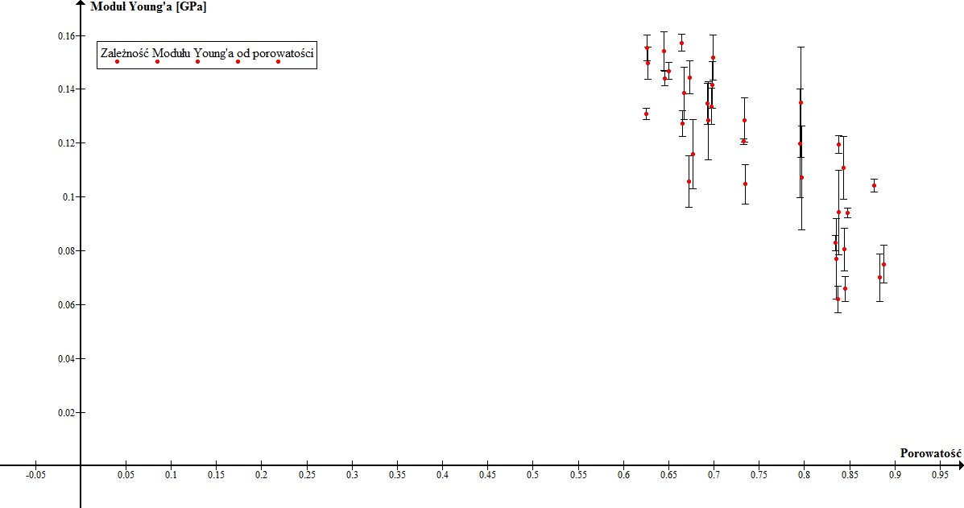

*Wykres 5. Wykres zależności Modułu Young’a od porowatości*

Powyższy wykres potwierdza jedną z postawionych w pracy tez, mówiącą o tym, że wraz ze wzrostem porowatości zmniejsza się Moduł Young’a, czyli kość staje się mniej odporna na ściskanie.

Na podstawie tych wyników i znajomości struktury beleczkowej można wysnuć wnioski co do dokładnych kierunków kości używanych w nomenklaturze biomedycznej. Chodzi mianowicie o ustalenie, kierunku jak najbardziej prostopadłego do działającej siły (w którym bierze się pod uwagę moduł E1), najbardziej równoległego (w którym bierze się pod uwagę moduł E3) oraz pośredniego (w którym bierze się pod uwagę moduł E2). W przypadku kierunku działa siły na beleczki ułożone prostopadle Moduł Young’a będzie największy ze względu na zadawany opór, odwrotnie będzie w przypadku siły działającej na równolegle ułożone beleczki.

W opracowaniach pojawia się rozróżnienie na zależność Modułu Young’a od gęstości, a także od kierunku - jednakowoż dokładniejsza i pewniejsza analiza może zostać dokonana jedynie po wykonaniu badania anizotropii kości w poszczególnych komórkach, gdyż „prawdziwe” stany 1, 2,3 mogą znajdować się pod kątem do tych krawędzi kości, które zostały wybrane i wycięte.

Kierunek opisany w tabeli 4 jest kierunkiem umownym wybranym w trakcie pomiarów w celu rozróżnienia 3 kierunków w jakich kość będzie ściskana. Nie mówi się tutaj w zupełności o ustaleniu kierunków poprzecznego, podłużnego i pośredniego, gdyż w celu ich uzyskania należałoby zająć się badaniem anizotropii całego materiału.

Rozróżniono natomiast w zależności Modułu Young’a od porowatości poszczególne kości w celu zanalizowania i eksperymentalnego wyznaczenia wieku kości i skonfrontowania z stanem faktycznym. Wyznaczenie zależności Modułu Young’a od porowatości jest pierwszym krokiem do określenia później zależności między Modułem Young’a a gęstością kości, co dopiero da pełny i jasny obraz co do wieku kości.

Przebieg zależności gęstości kości u krowy w zależności od wieku – zaadaptowano z [26]. By zweryfikować prawidłowość przebiegu eksperymentu wykona się wykres zależności gęstości kości u krowy w zależności od wieku i porówna z publikacją [26], w której to opisana została zależność ta dla ludzi i której wartości dostosowano do cyklu życiowego krowy. Bydło hodowlane może dożyć nawet do 20 lat, jednakże w gospodarstwie rolnym osobniki rzadko dożywają takiego wieku, gdyż już w wieku 8-10 lat oddawane są na ubój.

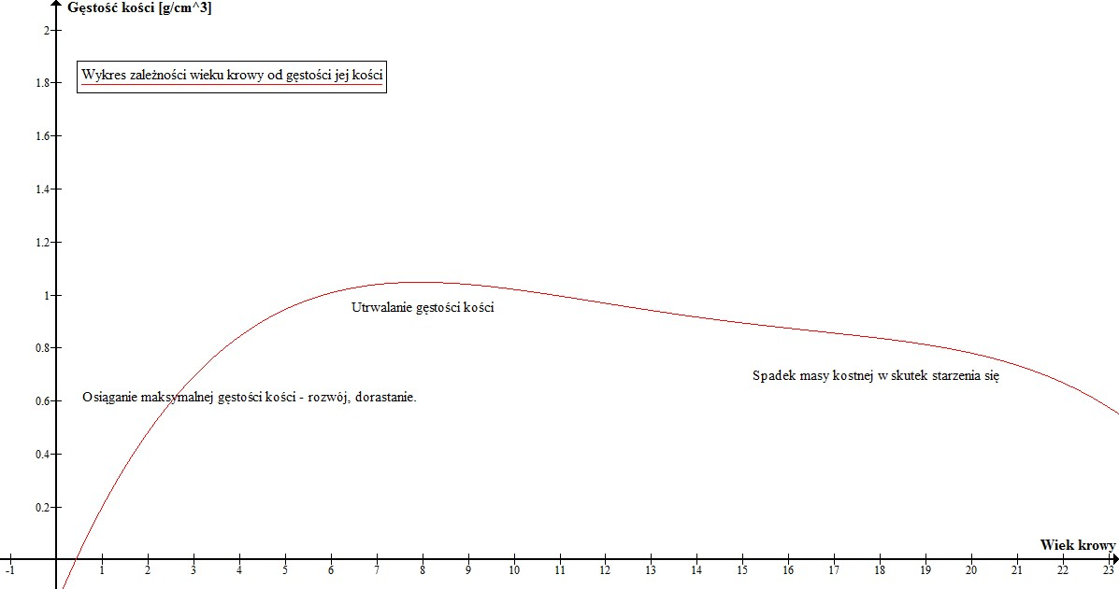

*Wykres 6. Wykres zależności gęstości kości od wieku krowy z rozróżnieniem na etapy życia krowy.*

Podobnie jak u innych ssaków, wraz z rozwojem całego organizmu, następuje stopniowy (prawie liniowy) przyrost gęstości kości, który osiąga swoje maksimum w 40% przebiegu życia, czyli 7,8 latach. Wartość ta utrzymuje się przez około 3 lata, po czym następuje stopniowy liniowy spadek masy kostnej do 20 roku życia, po przekroczeniu wieku 20 lat spadek gęstości kości jest dużo mocniej zaznaczony.

Ze względu na fakt, że gęstość pozorna kości związana jest bezpośrednio z porowatością – poniżej przedstawiono dane eksperymentalne z podziałem na osobniki.

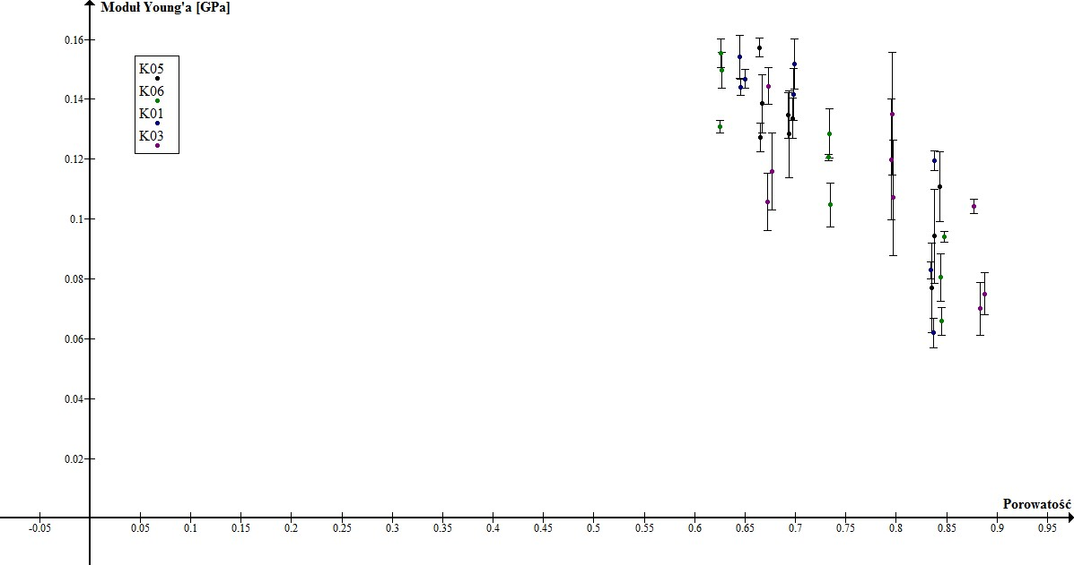

*Wykres 7. Zależność Modułu Young’a od porowatości z rozróżnieniem na kości.*

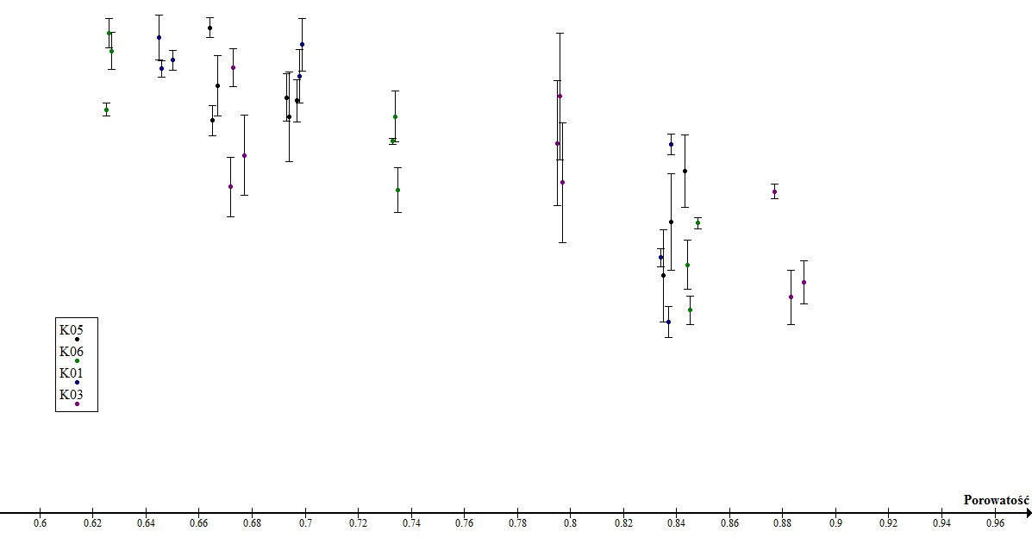

*Wykres 8. Zoom na interesujący zakres porowatości i Modułu Young’a.*

Największą porowatością, a co za tym idzie najmniejszym Modułem Young’a charakteryzuje się Kość 3, jego wartość obarczona jest też największym błędem, wnioskować więc można, że należy do najstarszego osobnika 3.

Największym Modułem Young’a i liniowo zachowującą się zależnością Modułu Young’a od porowatości, a także wartością obarczoną najmniejszym błędem charakteryzuje się Kość 06, wnioskować więc można, że należy do dorosłego osobnika 2, który to jest w trakcie stabilizacji i maskymalizacji gęstości kości.

W celu dogłębniejszej analizy wykona się zależność Modułu Young’a poszczególnych kości od ich gęstości. Należy więc przejść od porowatości do gęstości, odnajdując łączące je zależności.

Korzystając ze wzoru 7.3 wyznaczono porowatość, która jest zależna liniowo od BV/TV, z którego to przejdzie się bezpośrednio do obliczania gęstości na podstawie odpowiednich publikacji.

Podjęto się również analizy poszczególnych pól kości w zależności od porowatości.

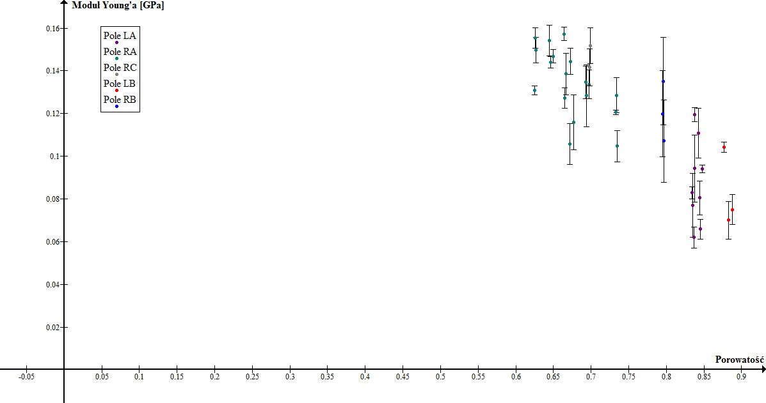

*Wykres 9. Wykres zależności Modułu Young’a od porowatości z uwzględnieniem pól kości.*

Po zobrazowaniu jak wygląda zależność Modułu Young’a od porowatości z uwzględnieniem pól kości, można wyciągnąć wniosek, że pole RA, odznacza się najmniejszą porowatością, a co za tym idzie największym Modułem Young’a. Jest to najbardziej odporna na nacisk część nasady kości udowej.

Pole LB natomiast charakteryzuje się największa porowatością, a więc najmniejszym Modułem Young’a jest więc dużo bardziej wrażliwy na nacisk niż pozostałe.

Najbardziej odporne RA>RC>RB>LA>LB najbardziej wrażliwe na nacisk.

# Analiza zmian wartości modułu Younga w funkcji gęstości

W tym rozdziale zostało opisane porównanie otrzymanych wynikow zaleznosci BV/TV (bone volume/total volume) z wynikami z innych opracowań.

Ilość tkanki kostnej w badanym materiale ma niemały wpływ na wartość Modułu Young’a dlatego też wyznaczenie wartości BV/TV metodami mikrotomograficznymi, a następnie porównanie je z otrzymanymi danymi z maszyny wytrzymałościowej pozwoli lepiej zrozumieć jak dokładnie ta zależność przebiega.

Opierając się na pracy i wprowadzając otrzymane w tej pracy dane do programu Graph otrzymano wykres zależności Modułu Young’a od BV/TV. Naniesiono tę zależność na wykres wraz z punktami wyznaczonymi w oparciu o publikację [20].

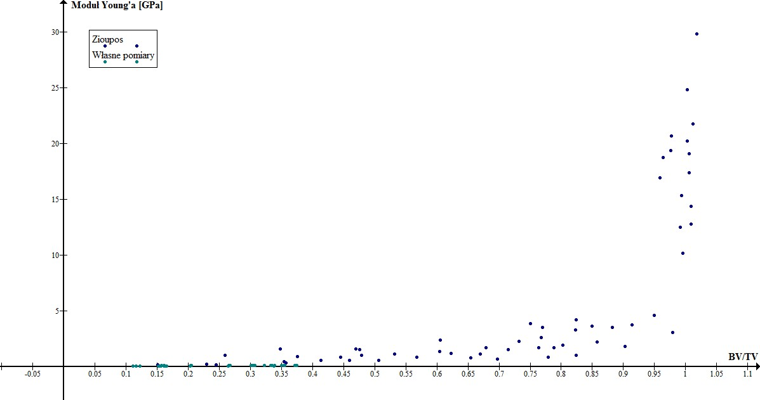

***Wykres 10.*** *Zależność Modułu Young’a od BV/TV – Zioupos zaadoptowano [20] oraz własne pomiary*

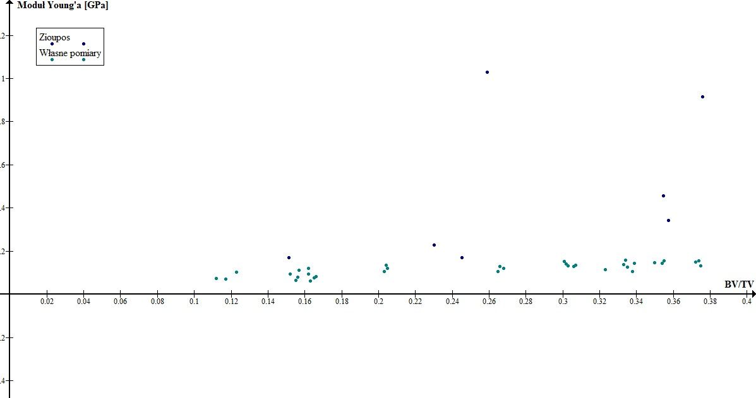

*Wykres 11. Zoom na interesujące pod względem możliwości porównania z własnymi wynikami.*

Ze względu na ograniczoną liczbę danych (stosunek objętości tkanki kostnej do objętości całej próbki nie przekraczał 50%) widać jedynie Moduły Young’a dla małych BV/TV, które to wykazują tendencję do prawie stałego przebiegu zależności do Modułu Young’a, mimo zwiększania stosunku BV/TV. Wynika to z faktu, że Moduł Young’a nie jest uzależniony jedynie od porowatości (1-BV/TV), ale także od ustawienia siły względem beleczek kostnych. Ze wzrostem BV/TV zwiększa się też nieznacznie Moduł Young’a, ale nie są to zmiany drastyczne. Zwiększanie objętości kości w próbce powoduje zwiększenie izotropowości struktury, gdyż dąży ona do zajęcia pełnej objętości próbki, w takim wypadku mamy tą samą gęstość we wszystkich kierunkach. W przypadku, gdy mamy stosunek BV/TV asymptotycznie zbliżający się do 1, Moduł Young’a może się zwiększać mimo braku zmian w porowatości, zależy on jedynie wtedy od przyłożonej siły i wytrzymałości kości jako struktury bliskiej izotropowej.

Z pomiarów mikrotomograficznych otrzymano wartość BV/TV, natomiast z maszyny wytrzymałościowej otrzymano Moduł Young’a. By móc przekonać się o prawidłowości wszelkich obliczeń skonfrontowano dane doświadczalne z przewidywaniami teoretycznymi odnalezionymi w opracowaniach.

Opierając się na źródle [10] odnaleziono odpowiednie zależności Modułu Young’a od BV/TV:

Goulet 1994:

|  |  |
| --- | --- |
| $$E=6,31{(\frac{BV}{TV})}^{2,1}$$ | (7.4) |

Ciarelli 2000:

|  |  |
| --- | --- |
| $$E=7,541\left(\frac{BV}{TV}\right)-0,637$$ | (7.5) |

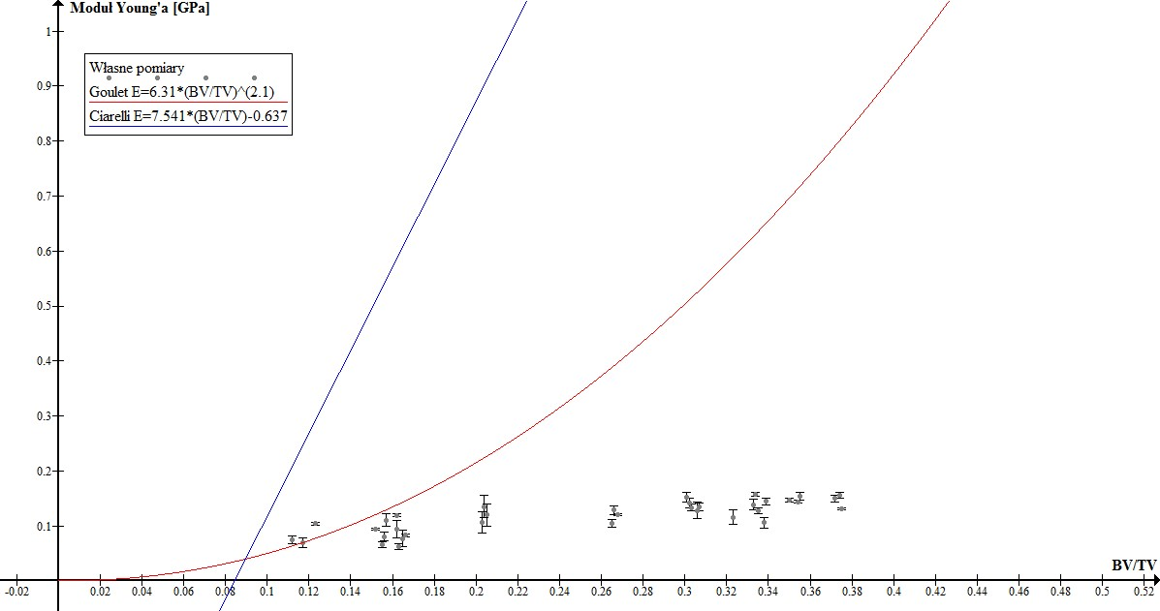

*Wykres 12. Zależność Modułu Young’a od BV/TV. Własne wyniki w porównaniu z danymi, które zaadaptowano z [10] opracowania odpowiednio Goulet 1994, Ciarelli 2000.*

Porównanie przebiegu funkcji zaadaptowanych z [10] z własnymi wynikami wygląda niepokojąco. Wynikać to może z wielu przyczyn:

* + 1. Zależności BV/TV od Moduły Young’a odnalezione w opracowaniu nie mają rozróżnienia na kierunki, gdzie przy BV/TV kierunek nie ma znaczenia (w każdym kierunku stosunek ten ma tę samą wartość), tak Moduł Young’a jest bezpośrednio z kierunkiem związany; może on być drastycznie różny w zależności od przyjętego kierunku. W publikacji nie ma wzmianki o tym o jaki kierunek chodzi.
    2. Funkcje uzależniające Moduł Young’a od BV/TV mogą się różnić również w przypadku różnych rodzajów kości (długie, płaskie, kręgi).

Po wykonaniu analizy zależności Modułu Young’a od BV/TV należy przejść następnie do gęstości kości i jej wpływu na parametry mechaniczne.

Stwierdzenie „gęstość” w przypadku tak specyficznej struktury jak kość jest dość złożona i należy wyodrębnić dwa rodzaje gęstości.

Pierwszą będzie tzw. gęstość materiału (material density), która mówi o gęstości samej tkanki kostnej, a więc nie biorąca pod uwagę porowatości kości, a jedynie jej skład mineralny i organiczny i ich stosunek. Z reguły wartość ta wynosi pomiędzy 1,8-2,2g/cm3.

Drugim rodzajem gęstości będzie tzw. gęstość pozorna, obserwowana (apparent density), czyli to co jest mierzone, biorąc całą strukturę pod uwagę.

Opierając się na publikacji [20] na podstawie, której wykonano porównanie wartości eksperymentalnych zależności BV/TV do Modułu Young’a, wykonano przebieg zależności gęstości od BV/TV. Wykonano to analizując krok po kroku wykresy zależności Modułu Young’a od BV/TV oraz Modułu Young’a od gęstości i odnaleziono te same wartości Modułu Young’a dla obydwu i wstawiono do tabelki, którą zobrazowano poniżej wykresem.

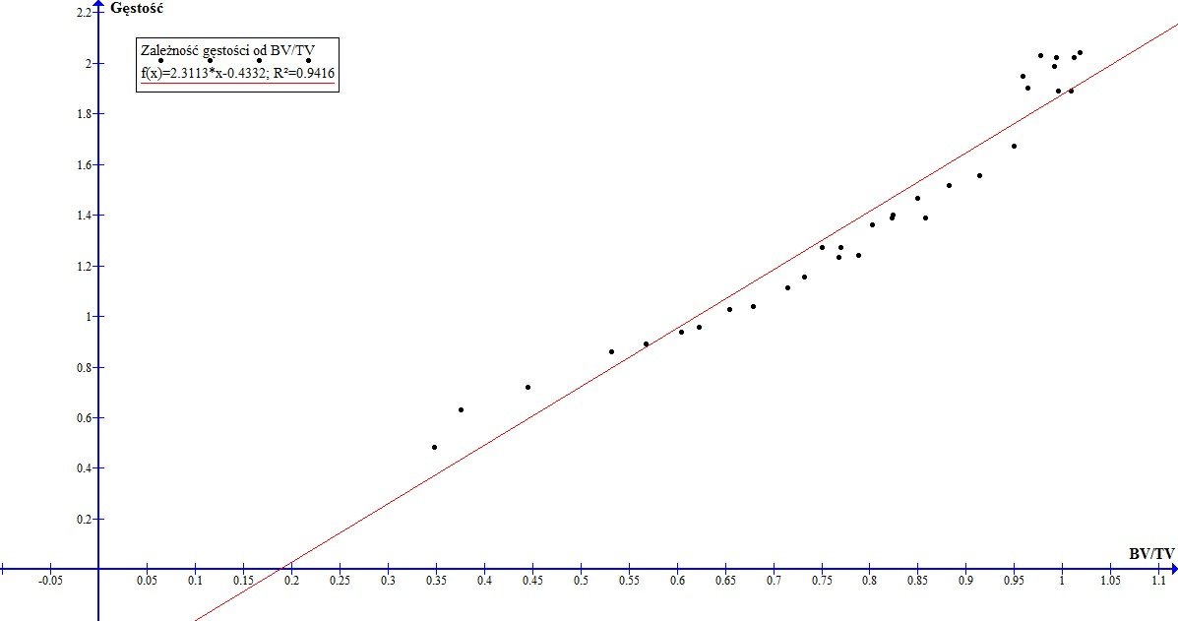

*Wykres 13. Zależność gęstości od BV/TV, zaadaptowano z [20].*

Otrzymany wykres zależności zastosowano później do wyznaczenia gęstości kości, wydaje się on być zgodny z założeniami teoretycznymi dotyczącymi zależności gęstości od BV/TV, mówiącą o tym, że jest to zależność liniowa.

Na podstawie publikacji [21] można by było wyznaczyć gęstości, nie tylko w zależności od Modułu Young’a, a także od kierunku „stanu” kości.

$$E_{1}=2349ρ^{2,15}$$

$$E_{2}=1274ρ^{2,12}$$

$$E_{3}=194ρ^{1}$$

Nie jest to jednak możliwe ze względu na za małą ilość informacji co do głównych kierunków występujących w kości.

Wyznaczono, więc gęstość w oparciu o publikację [20] korzystając ze wzoru z wykresu [12]. Warto w tym miejscu przedstawić tę zależność na wykresie, porównując z wynikami z innych opracowań.

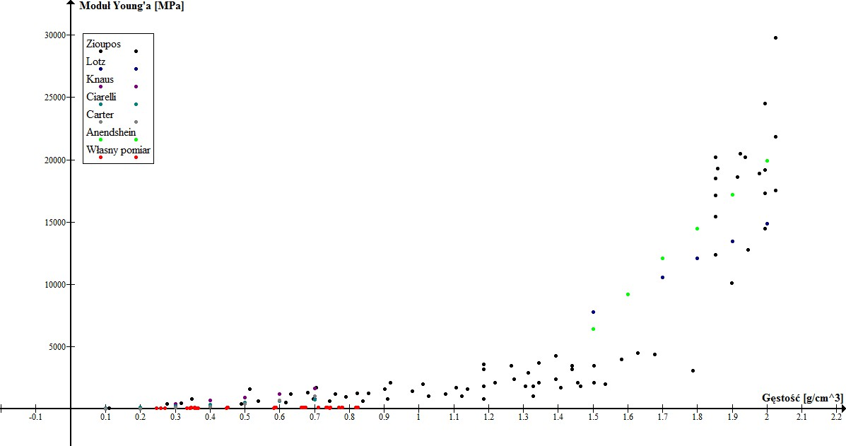

*Wykres 14. Wykres zależności Modułu Young’a od gęstości, zebrane z różnych publikacji oraz wyniki własne.*

Punkty pomiarowe wykazują przebieg podobny do tego otrzymanego przez innych badaczy, jednak nie jest on pełny, gdyż brakuje wyników kości o dużo większej gęstości, nie można więc dobrać linii trendu, by otrzymać funkcję uzależniającą Moduł Young’a od gęstości, gdyż jednoznacznie, najlepiej pasowałaby funkcja liniowa, prawie stała. Warto przyjrzeć się z bliższa tym punktom.

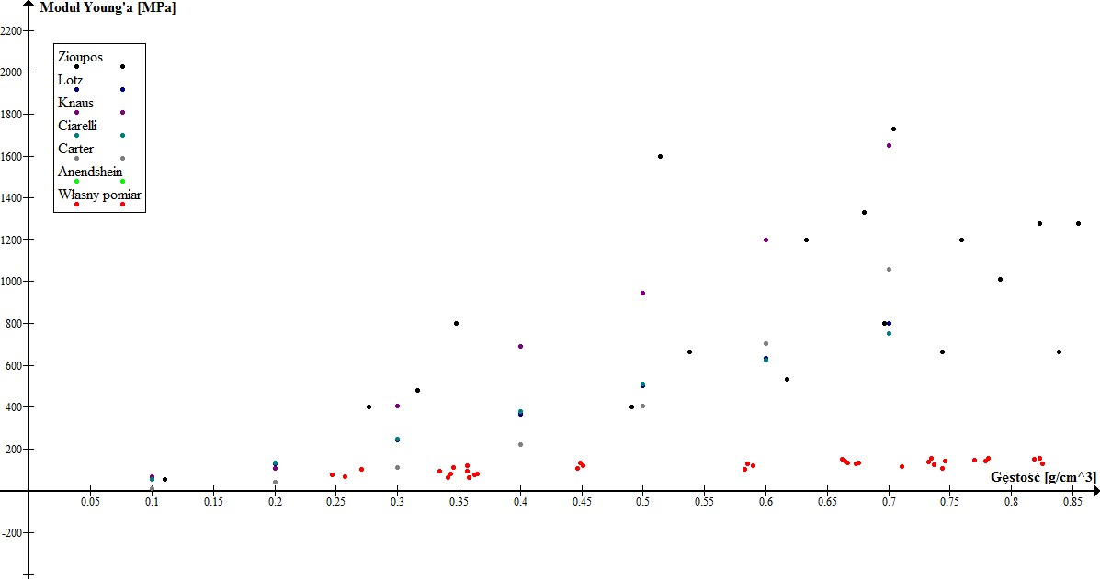

*Wykres 15* *Zoom na zakres gęstości i wartości Modułu Young’a interesujący z punktu widzenia otrzymanych wartości eksperymentalnych.*

Widać z wykresu [14], że w skali mega różnice są dużo bardziej widoczne, niż w skali giga. Różnice te mogą wynikać podobnie jak w przypadku BV/TV z wielu przyczyn, m. in. z braku rozróżnienia na kierunek i na rodzaj kości.

Można jednak uznać, po wzięciu pod uwagę powyższe argumenty, że wyniki pomiarowe są zbliżone do tych otrzymanych przez innych badaczy. Widać wyraźną tendencję kości do niewielkich zmian w wartości Modułu Young’a [w skali giga] mimo wzrostu gęstości od tych najmniejszych do około 1,5g/cm3. Po czym następuje eksponencjalny wzrost do wartości asymptotycznej około 2,2g/cm3. Przy tej gęstości stosunek BV/TV zbliża się do 1. Nie można przekroczyć wartości 100% tkanki kostnej w próbce, po czym mimo braku zmian w gęstości kości, Moduł Young’a zwiększa się w zależności od wartości przyłożonej siły, bez zależności od gęstości, porowatości czy też kierunku jej działania.

Gęstość kości wyznaczona została na podstawie opracowań z publikacji [21], istnieją jednak alternatywne metody wyznaczenia takiej gęstości ich wartości w zależności od różnych publikacji, których wzory podano poniżej, znajdują się na wykresie 18, na podstawie danych z tabeli 5.

|  |  |  |  |  |
| --- | --- | --- | --- | --- |
| Publikacja | Rodzaj kości | Typ kości | Zakres gęstości [g/cm3] | E [GPa] |
| Lotz (1990) | Szyjka kości udowej | Gąbczasta | 0,18-0,95 | $$E=1,1310ρ^{1,40}$$ |
| Linde | Piszczel | Gąbczasta | 0,273 – średnia wartość | $$E=4,778ρ^{1,99}$$ |
| Wirtz | Kość udowa | Gąbczasta | 0,10-0,70 | $$E=1,157ρ^{1,78}$$ |
| Keller | Kość udowa | Gąbczasta | 0,092-1,221 | $$E=10,5ρ^{2,57}$$ |
| Li i Aspden | Główka kości udowej | Gąbczasta | 0,14-1,4 | $$E=0,573ρ-0,0094$$ |

***Tabela 5.*** *Opis wykorzystanych wzorów z podaniem publikacji.*

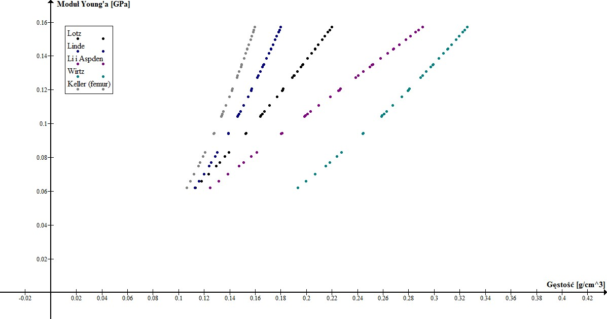

*Wykres 16. Gęstości kości w zależności od różnych publikacji.*

Próbki do badań wybrane były w ten sposób by zobaczyć jak zmienia się Moduł Young’a w zależności od miejsca pobrania próbki. Jak już było to wspomniane wcześniej próbki do badań, pobierane były z różnych pól, wybranych arbitralnie, w ten sposób, by uzyskać jak najciekawsze wyniki. Biorąc pod uwagę podział na lewą i prawą część kości, czyli odpowiednio – krętarz i główkę, zależność Modułu Young’a od gęstości prezentuje się następująco:

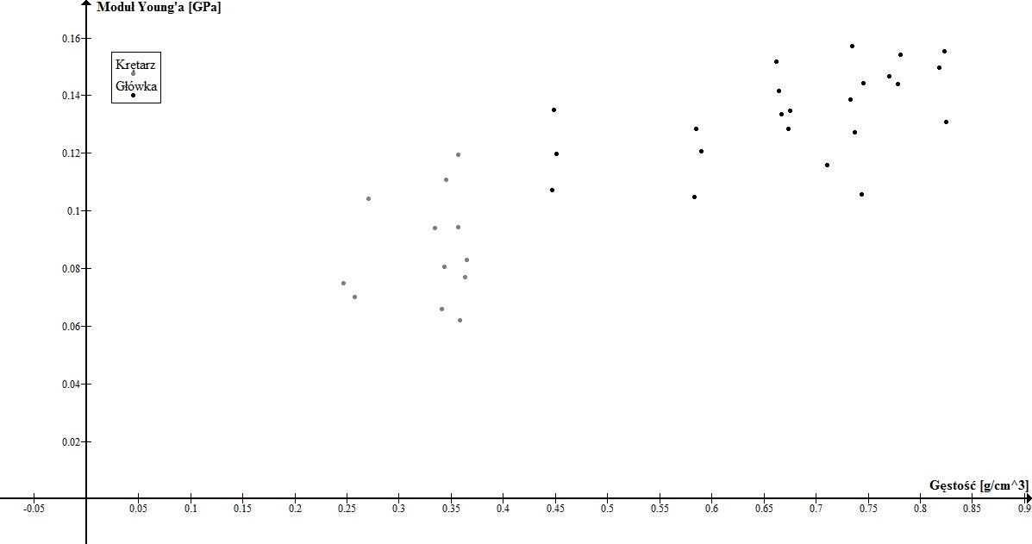

*Wykres 17. Zależność Modułu Young'a od gęstości w zależności od kierunku i miejsca pobrania próbki*

Okazuje się, że zgodnie z ich anatomiczną budową i funkcją części kości różnią się jeśli chodzi o wartości Modułu Young’a. Zdecydowanie większe wartości Modułu Young’a obserwuje się w przypadku główki kości udowej niż w przypadku krętarza.

Anatomiczna funkcja krętarza jest głównie związana z połączeniem mięśni i ścięgien, a nie z utrzymaniem prawidłowej całego organizmu, tak jak trzon kości udowej. Nie jest więc wymagane, by był on bardzo odporny na nacisk czy rozciąganie.

Główka natomiast jest jednym z elementów stawu biodrowego wraz z panewką kości miedniczej. Staw ten jest jednym z największych stawów w organizmie człowieka i umożliwia ruchomość kończyn dolnych, a także przenosi ciężar ciała z tułowia na kończyny dolne. Logicznym jest więc, że główka powinna wykazywać większą odporność na nacisk, rozciąganie, a nawet ścinanie, ze względu na zakres ruchów w tym stawie.

W płaszczyźnie strzałkowej:

* prostowanie (extensio)
* zginanie (flexio)

W płaszczyźnie czołowej:

* odwodzenie (abductio)
* przywodzenie (adductio)

W płaszczyźnie poprzecznej:

* rotacja zewnętrzna (rotatio externa)
* rotacja wewnętrzna (rotatio interna)

Kombinacja ruchów, we wszystkich płaszczyznach:

* obwodzenie (circumductio)

W celu dalszej analizy w celu wyznaczenia zależności gęstości kości od wieku krowy, po uzyskaniu gęstości kości wykonano wykres zależności Modułu Young’a od gęstości z podziałem na poszczególne kości.

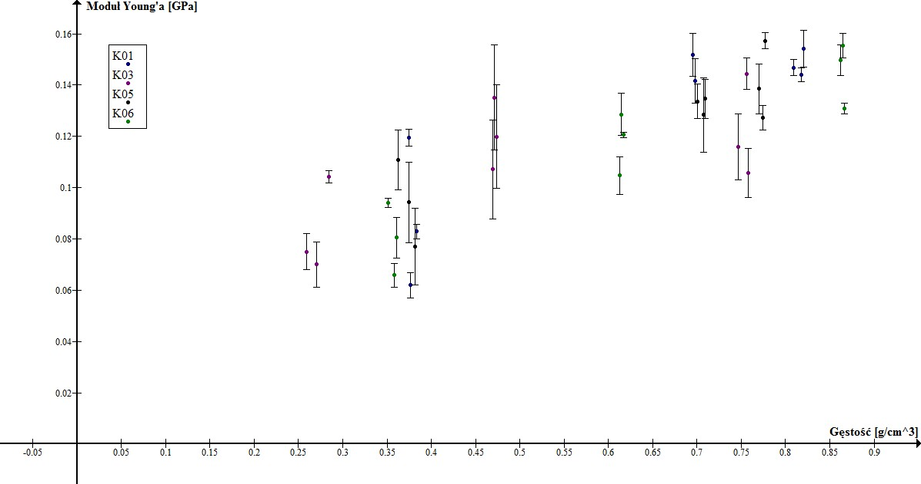

*Wykres 18. Zależność Modułu Young’a od gęstości z wyszczególnieniem kości.*

Analizując wykres 18, można dojść do wniosku, że K06 należy do osobnika 3, który to znajduje się w zakresie stałym zależności gęstości od wieku, osiągając tam maksimum.

K03 natomiast charakteryzuje się małym Modułem Young’a i dużą niepewnością jego wyznaczenia, należy więc do osobnika 1.

# Podsumowanie

Celem niniejszej pracy było wyznaczenie stałych elastycznych kości gąbczastych opierając się na metodach mikrotomograficznych. Mikroanaliza kości beleczkowej z zastosowaniem mikrotomografu wykazała, że metoda ta jest doskonała do wyznaczania własności materiałowych bardzo małych obiektów i doskonale nadaje się też do pomiarów pojedynczych beleczek.

Badania wykonywane były z użyciem mikrotomografu Nanotom oraz maszyny wytrzymałościowej firmy Deben, która była doskonale dostosowana do pracy z mikrotomografem.

Wykorzystano również maszynę do cięcia kości oraz szereg programów do obróbki obrazu, a następnie do obróbki danych.

Zastosowanie mikrotomografii do badania struktury kości jest pomysłem innowacyjnym, gdyż wcześniej stosowano do takich pomiarów metody akustyczne. Wyższość metod akustycznych nad mikrotomograficznymi polega na tym, że można otrzymać wyniki badając kość w całości, bez konieczności wycinania mniejszych kawałków. Natomiast metody mikrotomograficzne są dokładniejsze ze względu na skalę w jakiej można obserwować strukturę (mikro, a nawet nano).

Otrzymane wyniki – porowatość, Moduł Young’a i gęstość zostały skorelowane z wynikami z innych publikacji. Wyniki są zadowalające, otrzymano podobne rezultaty, mimo zastosowania innowacyjnych metod.

Otrzymane dane porównano z szeregiem publikacji naukowych i zweryfikowano z wiedzą teoretyczną na temat tkanki kostnej.

Moduł Young’a zależy mocno od porowatości kości, im większa porowatość, tym mniejszy Moduł Young’a.

Wartością ciekawą również, otrzymaną z pomiarów jest BV/TV, które również wpływa na wartość Modułu Young’a w sposób dokładnie odwrotny do porowatości. Im większy BV/TV tym większy Moduł Young’a.

Gęstość, która uzależniona jest od BV/TV w sposób prawie, że liniowy [20], ma też wpływ na Moduł Young’a w ten sam sposób jak BV/TV. Im większa gęstość, tym większ Moduł Young’a.

Nie bez znaczenia jest kierunek działania siły, gdyż struktura wewnętrzna beleczek może ustawić się względem działającej siły prostopadle bądź równolegle. Badania wykazały, że Moduł Young’a jest zdecydowanie większy w kierunku podłużnym niż poprzecznym, co zgadza się z teorią, że kości są bardziej wytrzymałe na ściskanie niż na naprężenia ścinające bardziej.

Analiza różnic w Module Young’a dla różnych anatomicznych części kości wykazała, że główka – część kości, będąca składową stawu biodrowego charakteryzuje się dużo większym Modułem Young’a niż krętarz, który anatomicznie odpowiedzialny jest za połączenia między mięśniami i ściegnami.

Przedstawiona w niniejszej pracy problematyka nie wyczerpuje w całości zagadnienia związanego ze względu na małą ilość próbek i niemożność ustalenia powtarzalności wyników.

Niniejsza praca ukazuje jak zmieniają się parametry materiałowe kości w zależności od rodzaju kości, miejsca pobrania próbki, gęstości, porowatości i kierunku działania siły. Założenia teoretyczne i anatomiczne funkcje kości, potwierdziły się w surowych badaniach na suchej kości.

Wyznaczone w tej pracy parametry materiałowe mogą posłużyć w przyszłości do wytwarzania implantów, które będą w sposób perfekcyjny imitowały zachowanie żywej tkanki kostnej, adaptując się do otoczenia, a także do wszelkich zmian zachodzących w organizmie, trybu życia czy starzenia się. Jest to krok do przodu w zapewnieniu coraz to lepszych i skuteczniejszych metod wytwarzania wysokiej jakości implantów i ułatwiania życia ludziom dotkniętych różnymi schorzeniami tkanki kostnej.

# Bibliografia

1. Osteoblast, *Portal o zdrowiu –* [*www.trialx.com*](http://www.trialx.com)*.* [Online] [Zacytowano 30 Czerwiec 2011.] http://trialx.com/curetalk/wp-content/blogs.dir/7/files/2011/05/diseases/Osteoblast-3.jpg
2. Osteoklast, *Portal o zdrowiu – homeopathy.at.* [Online] [Zacytowano 16 Grudzień 2011.] <http://www.homeopathy.at/wp-content/uploads/Osteoklast-2-300x224.jpg>
3. Budowa kości zbitej, *Wydawnictwo książkowe -* [*http://www.pearsoned.co.uk*](http://www.pearsoned.co.uk)*.* [Online] [Zacytowano 2004] <http://mailgrupowy.pl/files/html/693175,index_html_44e6d8c4.jpg>
4. **Tadeusz Cichocki,** *Kompendium histologii*, 2002
5. Budowa nasady kości udowej, *Wikipedia -* [*http://pl.wikipedia.org/wiki/Krętarz_mniejszy*](http://pl.wikipedia.org/wiki/Krętarz_mniejszy)[Online] [Zacytowano 2014] http://upload.wikimedia.org/wikipedia/commons/thumb/0/08/Superior_epiphysis_-_posterior_view.jpg/220px-Superior_epiphysis_-_posterior_view.jpg
6. **Yuehuei H. An**, *Mechanical Testing of Bone and the Bone-Implant Interface*, 2000
7. **Arturo N. Natali,** *Dental Biomechanics*, 2003
8. **Alejandro A. Espinoza Orías,** *The relationship between the mechanical anisotropy of human cortical bone tissue and its microstructure*, 2005
9. **Richard B. Ashman,** *Elastic Modulus of trabecular bone material*, 1988
10. **Benedikt Helgason, Egon Perilli, Enrico Schileo,** *Mathematical relationships between bone density and mechanical properties: A literature review*, 2007
11. **Esther Cory, Ara Nazarian, Vahid Enezari, Vartan Vartanians,** *Compressive axial mechanical properties of rat bone as functions of bone volume fraction, apparent density and micro-ct based mineral density*, 2009
12. **Dieter Christian Wirtz, Norbert Schiffers, Thomas Pandorf, Klaus Redermacher, Dieter Weichert, Raimund Forst,** *Critical evaluation of known bone material properties to realize anisotropic FE-simulation of the proximal femur*, 2000
13. **J. Halgrin, F. Chaari, E. Markiewicz,** *On the effect of marrow in the mechanical behavior and crush response of trabecular bone*, 2011
14. **Jerzy Litniewski,** *Wykorzystanie fal ultradźwiękowych do oceny zmian struktury kości gąbczastej*, 2006
15. **Wykład prof. dr hab. Inż Krzysztofa Wierzbanowskiego** *Naprężenia I odkształcenia*
16. Wykres zależności Modułu Young’a od gęstości – *portar edukacyjny* [*www.materials.eng.cam.ac.uk*](http://www.materials.eng.cam.ac.uk)*,* [Online] [Zacytowano 2000], <http://www-materials.eng.cam.ac.uk/mpsite/interactive_charts/stiffness-density/NS6Chart.html>
17. **Elise Morgan, Harun Bayraktar, Tony Keaveny,** *Trabecular bone modulus-density relationships depend on anatomic site,* 2003
18. **Elias Sedlin & Carl Hirsh,** *Factors affecting the determination of the physical properites of femoral cortical bone*, 1966
19. **Tiago Ferreira, Wayne Rasband***,* *ImageJ User Guide*, 2012
20. **Peter Zioupos, Richard B. Cook, John R. Hutchinson,** *Some basic relationships between density values in cancellous and cortical bone*, 2008
21. **O'Mahony, A. M., i inni.** Anisotropic elastic properties of cancellous bone from a human edentulous mandible. *Clinical Oral Implants Research.* 2000, 11, strony 415-421
22. Osteoporoza – *portal informacyjny* [*www.vismaya-maitreya.pl*](http://www.vismaya-maitreya.pl)*,* [Online] [Zacytowano 2005], http://www.vismaya-maitreya.pl/naturalne_leczenie_depresja_w_okresie_menopauzy_cz6.html
23. Rak kości – *portal edukacyjny* [*www.sciencephoto.com*](http://www.sciencephoto.com), [Online] [Zacytowano 2004], http://www.sciencephoto.com/media/253399/view
24. Implant -
25. **Ed. R.E. Krieger**, *Strength of Biological Material,* 1973
26. Wykres zależności gęstości kości od wieku - *portal zdrowotny –* [*http://algaecal.glance.ca/treat-osteo/*](http://algaecal.glance.ca/treat-osteo/) [Online] [Zacytowano 1990] http://algaecal.glance.ca/wp-content/uploads/2014/06/Bone-Life-Cycle.jpg

# 11. Spis ilustracji

*Rysunek 1.**Porównanie struktury kości zdrowej i przechodzącej proces osteoporozy (Źródło [22]).* 6

*Rysunek 2. Kostniakomięsak (Źródło [23])* 7

*Rysunek 3. Ustalenie miejsca wycięcia tkanki nowotworowej i założenia implantu protetycznego (Źródło [24]).* 8

*Rysunek 4. Osteoblast (Źródło: [1]).* 12

*Rysunek 5. Osteoklast (Źródło: [2])* 14

*Rysunek 6. Budowa kości zbitej. A. Fragment trzonu kości długiej: blaszki systemowe tworzące osteon; blaszki międzysystemowe; blaszki podstawowe wewnętrzne i zewnętrzne; kanał Haversa; kanał odżywczy; okostna. B. Wycinek osteonu: kanał Haversa; blaszki kostne; jamka kostna z odchodzącymi od niej kanalikami kostnymi. C. Osteon (Źródło [3]).* 15

*Rysunek 7. Kostnienie na podłożu mezenchymatycznym; pierwotna, niezmineralizowana istota międzykomórkowa kości kropkowana, zmineralizowana czarna. A. Mezenchyma: km-komórki mezenchymalne; n-naczynia krwionośne. B. Początkowy okres powstania beleczek; ob.-osteoblasty. C. Zmineralizowana beleczka pogrubiana przez osteoblasty (ob.), w jamkach leżą osteocyty (oc). D. Beleczka ulegająca przebudowie : ok-osteoklast. (Źródło [4])* 16

*Rysunek 8. Kostnienie na podłożu chrzestnym. A-G. Kolejne stadia tworzenia tkanki kostnej; chrząstka szklista-kropkowana; chrząstka zwapniała-czarna; tkanka kostna-kreskowana; m-mankiet kostny; pn-pęczek naczyniowy; pw-płytka wzrostowa; nn=naczynia zaopatrujące nasady; nt-naczynia zaopatrujące trzon; on-ognisko kostnienia nasady. H. Plytka wzrostowa: 1 – chrząstka strefy spoczynkowej, 2 – kolumny chondrocytów strefy wzrostowej, 3 – chondrocyty dojrzale, 4 – strefa degenerujących chondrocytów i mineralizacji istoty międzykomórkowej, 5 – beleczki kierunkowe pokryte osteoblastami. (Źródło [4])* 18

*Rysunek 9. Przebudowa kości zbitej (jednostka przebudowy), drazenie tunelu i tworzenie nowego osteonu; s-stożek tnący, (strzalka pokazuje kierunek drążenia tunelu przez osteoklasty (1)); n-naczynie otoczone wiotka tkanka łączna z komórkami osteogennymi (2); 3 – osteoblasty; 4 – nowo utworzone blaszki z osteocytami; 5 – płaskie komórki wyścielające kanał Haversa nowego osteonu; k – stara kość. II. Gojenie złamania kości długiej. A – wczesny etap procesu: 1 – żywa kość, 2 – kość obumarła, 3 – komórki osteogenne, 4 – kostnina, 5 – beleczki kostne powstające miedzy odłamami, 6 – beleczki zewnętrzne. B – dalsze zaawansowanie procesu gojenia. (Źródło [4])* 20

*Rysunek 10. Bryla rozcięta na dwie części przekrojem α- α oraz napięcia rozciętej bryły* 22

*Rysunek 11. Siły działające na ścianki jednostkowego sześcianu definiują składowe tensora naprężenia, σij. Pierwszy wskaźnik (i) definiuje kierunek, wzdłuż którego działa sila, zas drugi (j) – os do której jest prostopadła płaszczyzna ścianki, w której działa siła.* 23

*Rysunek 12. Rozciąganie w kierunku osi x3. Przekrojem poprzecznym próbki jest powierzchnia S.* 24

*Rysunek 13. Ściskanie w kierunku osi x3.* 25

*Rysunek 14. Ścinanie. Zamiana sześcianu w równoległościan.* 25

*Rysunek 15. Różne rodzaje odkształceń pod wpływem naprężeń (1) rozciągania, (2) ściskanie, (3) ścinanie* 26

*Rysunek 16. Opis parametrów wraz z odpowiednimi wzorami* 27

Rysunek 17. Modele obiektów lepko sprężystych fenomenologiczne 43

*Rysunek 18. Dyskretne modele obiektów lepko sprężystych.* 43

*Rysunek 19. Wyjaśnienie krok po kroku metody projekcji wstecznej* 47

*Rysunek 20. Rodzaje wiązek stosowanych w CT. Próbka jest ruchoma, a źródło znajduje się w tym samym miejscu.* 48

*Rysunek 21 Górna część kości udowej prawej człowieka widziana od tyłu. Head – głowa, nech – szyjka, greater trochanter – krętarz większy, intertrochanteric crest – grzebień międzykrętarzowy, lesser trochanter – krętarz mniejszy, third trochanter – krętarz trzeci, pectineal line – kresa grzebieiowa, gluteal tuberosity – guzowatość pośladkowa (Źródło [5])* 49

*Rysunek 22. Fragment kości udowej oczyszczonej przed pomiarem.* 50

*Rysunek 23. Trójwymiarowa reprezentacja fragmentu kości udowej.* 50

*Rysunek 24 Podział kości na strony i części.* 51

*Rysunek 25. Przekrój przez głowę kości udowej wraz z zaznaczonymi obszarami wycięcia próbek do testów wytrzymałościowych.* 51

*Rysunek 26. Diamentowa piła tarczowa wykorzystana do przygotowania próbek* 52

*Rysunek 27. Próbka gotowa do pomiaru* 52

*Rysunek 28. Okno główne programu sterującego maszyną wytrzymałościową wraz z krzywą ściskania kości.* 53

*Rysunek 29. Maszyna wytrzymałościowa umieszczona wewnątrz tomografu wraz z próbką kości.* 54

*Rysunek 30. Ustawianie tresholdu, z opisem funkcji .* 56

*Rysunek 31. Zadawanie „substacku” z inkrementacją.* 57

*Rysunek 32. Przedstawienie działania funkcji z grupy Binary.* 57

*Rysunek 33. Dane otrzymane z maszyny wytrzymałościowej* 63

*Rysunek 34. Porównanie otrzymanych nachyleń z pierwotnego gęstego próbkowania i po usunięciu zbędnych punktów* 63

1. **Kolagen -** główne białko tkanki łącznej. Ma ono bardzo wysoką odporność na rozciąganie i stanowi główny składnik ścięgien. Jest odpowiedzialny za elastyczność skóry.
2. **Proteoglikany** – wielkocząsteczkowe składniki substancji pozakomórkowej złożone z rdzenia białkowego połączonego kowalencyjnie z łańcuchami glikozaminoglikanów (siarczanu heparanu, siarczanu dermatanu, siarczanu keratanu, siarczanu chondroityny) o wysokim stopniu zróżnicowania.
3. **Dekoryna** – proteoglikan, jest białkiem, który jest kodowany przez gen DCN.
4. **Osteonektyna –** glikoproteina, u ludzi kodowana przez gen SPARC, wystepuje w kościach, gdzie wiaze jony wapnia, odgrywa wazna role w mineralizacji kosci.
5. **Osteokalcyna –** bialko wystepujace w tkance kostnej i zębinie, jej synteza jest Vitamin K zalezna, u ludzi kodowana przez gen BGLAP, wytwarzana jedynie przez osteoblasty.
6. **Osteopontyna** – fosfoproteina, u ludzi kodowana przez gen SPP1, odrywa wazna role w mineralizacji i formowaniu kosci, a także w reakcjach odpornościowych, detoksykacji i przeciwdziała apoptozie.
7. **Bone sialoprotein** – BSP, jest komponentem zmineralizowanych tkanek takich jak: kosci, zebina, a także wpadniona chrzastka; u ludzi wystepuje BSP 2 kodowana przez gen IBSP.
8. **Hydroksyapatyt** – minerał zbudowany z hydroksyfosforanu wapnia (sześcioortofosforanu(V) dwuwodorotlenku dziesięciowapnia) o wzorze chemicznym Ca10(PO4)6(OH)2 [zapisywanym też jako 3Ca3(PO4)2•Ca(OH)2)]. Stanowi mineralne rusztowanie tkanki łącznej, odpowiedzialnej za mechaniczną wytrzymałość kości.
9. **Polaryzacja** – właściwość fali poprzecznej polegająca na zmianach kierunku oscylacji rozchodzącego się zaburzenia w określony sposób.
10. **Dwójłomność** - zjawisko anizotropii optycznej kryształów odkryte w 1669 przez Duńczyka E. Bartholina. W kryształach wykazujących zjawisko dwójłomności (np. szpat islandzki, kwarc, cyrkon, lód, beryl itd.) światło załamując się, rozszczepia się na dwa promienie: zwyczajny i nadzwyczajny.
11. **Mezenchyma,** tkanka mezenchymatyczna – tkanka łączna zarodkowa. Występuje tylko w okresie zarodkowym. Z niej powstają wszystkie rodzaje tkanek łącznych, tkanka kostna, tkanka chrzęstna, tkanka mięśniowa (w tym komórki tkanki mięśniowej poprzecznie prążkowanej typu sercowego).
12. **Kanaly Haversa -** (ang. Haversian canal, łac. canales osteoni) - pusta przestrzeń wewnątrz osteonu, w której znajdują się naczynia krwionośne i włókna nerwowe, odżywiające kość. Kanały są otoczone około 20 blaszkami kostnymi tworzącymi osteon.
13. **Parathormon –** (PTH) hormon polipeptydowy składający się z 84 aminokwasów, który odpowiada za regulację hormonalną gospodarki wapniowo-fosforanowej w organizmie. Masa cząsteczkowa parathormonu wynosi 9,4 kDa.
14. **Kortykosterydy -** hormony produkowane w warstwach pasmowatej i siatkowatej kory nadnerczy pod wpływem ACTH, które regulują przemiany białek, węglowodanów i tłuszczów. Zalicza się do nich: kortyzol, kortykosteron, kortyzon.
15. **Neksus** – polaczenie synaps, typu elektrycznego, gdzie neurony niemal całkowicie się stykają
16. **Anhydrazy węglanowe** (dehydratazy węglanowe; CA, z ang. carbonic anhydrases; EC 4.2.1.1) – konwergiczna grupa enzymów o masach cząsteczkowych 28–30 kDa, katalizujących odwracalną reakcję powstawania jonu wodorowęglanowego HCO−3 z wody i dwutlenku węgla.
17. **Integryny -** (ang. integrins) – glikoproteiny komórek zwierzęcych zaliczane do białek adhezyjnych (adhezyn). Współdziałają z innymi receptorami błonowymi (w tym przede wszystkim receptorami chemokin), umożliwiają agregację komórek oraz ich ukierunkowaną migrację, np. w procesie embriogenezy czy odpowiedzi immunologicznej organizmu.
18. **Osteoprotegryna -** (OPG) jest głównym regulatorem przebudowy kości w warunkach fizjologicznych i stanach chorobowych.
19. **Somatomedyna -** insulinopodobny czynnik wzrostowy, należy do grupy hormonów polipeptydowych zbliżonych strukturalnie do insuliny. Wytwarzany jest w wątrobie, a jego poziomy zależą od hormonu wzrostu (GH), a więc również od wieku i płci, od insuliny oraz stanu odżywienia.
20. **Fosfataza -** grupa enzymów należących do hydrolaz, które hydrolizują wiązania fosforanomonoestrowe, w efekcie czego następuje defosforylacja cząsteczki.
21. **Aneksyny -** rodzina białek o zróżnicowanej masie cząsteczkowej (28–73 kDa) odwracalnie wiążących jony wapniowe oraz fosfolipidy błony plazmatycznej.
22. **Propeptydy –** prekursory peptydowe.
23. **Osteoporoza -** (łac. osteoporosis, dawna nazwa zrzeszotnienie kości) – stan chorobowy charakteryzujący się postępującym ubytkiem masy kostnej, osłabieniem struktury przestrzennej kości oraz zwiększoną podatnością na złamania.
24. **Proliferacja -** (fr. prolifération od proliférer ‘mnożyć się przez proliferację’ z łac. proles, prolis ‘potomek, potomstwo’ + ferre ‘nieść’) – silne rozrastanie się czegoś, gwałtowny rozwój, rozmnażanie się, bujny rozrost, rozprzestrzenianie się, odradzanie się, możliwość odnawiania się, np. komórek różnej populacji.
25. Praca Ed. R.E. Krieger *„Strength of Biological Material*”
26. Praca Crone R., Schuster P. *„An investigation on the importance of material anisotropy in finite-element modeling of human femur”*
27. Praca Elise F. Morgan, Harun H. Bayraktar, Tony M. Keaveny *„Trabecular bone modulus–density relationships depend on anatomic site*”
28. In vitro, w szkle (tłum. z łac.) – termin stosowany przy opisywaniu badań biologicznych, oznacza procesy biologiczne przeprowadzane w warunkach laboratoryjnych, poza organizmem.
29. **Fenomenologiczny** (fenomen + lógos ‘nauka’) 1. filoz. związany z fenomenologią, odnoszący się do niej. 2. praw. f. teoria prawa – teoria zakładająca możliwość intuicyjnego, poprzez dotarcie do istoty rzeczy, tworzenia praw uniwersalnych co do miejsca i czasu ich zastosowania.
30. Odnośnik do strony producenta: http://deben.co.uk/products/µxct-in-situ-holders-testing-stages/ct500-500n-in-situ-tensile-stage-µxct-applications/